

**Manual de Usuario**

**PROYECTO DAW: “***Herramienta de Inventario LINDIN.”*

**Módulo:** *“Proyecto de Desarrollo de Aplicaciones Web.”*

Alumno: **Francisco Antonio Murillo Pacheco**

Fecha: **27 de marzo de 2023**

Índice

Historial de la versión 4

Introducción. 5

**1.** Página Inicial. 7

**2.** Menú Principal. 8

2.1. Altas. 9

2.2. Bajas. 10

2.3. Modificación. 11

2.4. Listados. 12

**3.** Funcionamiento de la aplicación. 13

3.1. Como realizar Altas. 13

*3.1.1.* *Altas de Equipos* 13

*3.1.2.* *Altas de Dispositivos* 17

*3.1.3.* *Altas de Impresoras* 21

3.2. Como realizar Bajas. 25

*3.2.1.* *Bajas de Equipos* 25

*3.2.2.* *Bajas de Dispositivos* 30

*3.2.3.* *Bajas de Impresoras* 35

3.3. Como realizar modificaciones. 40

*3.3.1.* *Modificación de Equipos* 40

*3.3.2.* *Modificación de Dispositivos* 46

*3.3.3.* *Modificación de Impresoras* 51

3.4. Como mostrar listados. 56

*3.4.1.* *Listado de Equipos* 57

*3.4.2.* *Listado de Equipos y Dispositivos* 59

*3.4.3.* *Listado de Equipos por ubicación* 61

*3.4.4.* *Listado de Dispositivos* 63

*3.4.5.* *Listado de Dispositivos por ubicación* 65

*3.4.6.* *Listado de Impresoras* 67

*3.4.7.* *Listado de Impresoras en Red* 69

*3.4.8.* *Listado de Impresoras sin Red* 71

*3.4.9.* *Listado de Impresoras por ubicación* 73

**4.** **Conclusión.** 75

# Historial de la versión

| Versión n.º | Fecha de la versión | Revisado por | Descripción | Nombre del archivo |
| --- | --- | --- | --- | --- |
| 0 | 27 de marzo de 2023 | Francisco Antonio Murillo Pacheco | Versión Inicial | Manual de Usuario LINDIN |
|  |  |  |  |  |
|  |  |  |  |  |
|  |  |  |  |  |

# Introducción.

Los centros educativos deben realizan un seguimiento de sus recursos en Tecnología de la Información pueden evitar compras innecesarias, utilizar sus sistemas existentes de manera más eficaz y mantenerse al día el rápido ritmo del progreso tecnológico. Su gestión debe implicar el seguimiento tanto de los recursos de software como hardware. Este sistema de gestión de recursos es a menudo la diferencia entre el éxito a largo plazo y el estancamiento.

Herramienta de Inventario ***LINDIN*** (en adelante **LINDIN**) es una herramienta de inventario, la cual recoge toda la información de todos los equipos, de forma manual y automática de un centro educativo.

El objetivo de esta aplicación web es la de inventariar los equipos (tanto portátiles como sobremesa o servidores), impresoras, y otros dispositivos dentro del centro educativo.

***LINDIN***, ofrece la opción de controlar todos los productos de software de la mayoría de proveedores actuales y ofrece la capacidad de controlar las versiones de software, licencias y demás software instalado todos los ordenadores del centro educativo.

Para ello de todos los dispositivos del centro, deberemos conocer el Sistema Operativo, que tipo de software instala (software libre o propietario), herramientas ofimáticas, y cualquier software adicional que esté instalado en los distintos equipos del centro educativo.

En el caso de llevar un sistema operativo o alguna herramienta especifica que conlleve el uso de licencia, ***LINDIN*** ayuda a asegurar el control de todas esas licencias avisando de su caducidad y actualizando la Base de Datos cada vez que se actualice dicha licencia.

Toda esta información le va a servir al **Administrador de *Sistemas*** (Administrador TI) del centro educativo, para tener un control mucho más fácil y directo de todos los equipos del centro.

En este proyecto se va a mostrar solamente los datos que solicite o necesite el administrador, todos ellos sacados de una Base de Datos denominada “**Inventario**” con datos precargados y adaptados a las necesidades del Administrador TI.

Una vez realizada esa pequeña introducción, procedemos a relacionar los puntos que vamos a desarrollar.

Primeramente, dar un pequeño esquema de cómo se va a desarrollar el manual de la aplicación.

Empezaremos enseñando la página portada y la página principal que es donde se van las diferentes operaciones que se pueden realizar.

Dicho esto, procedemos a exponer como utilizar esta aplicación.

# Página Inicial.

En la **Página Inicial** se muestra el logo de la aplicación, el enlace a las redes sociales de la herramienta y quien ha realizado la aplicación.

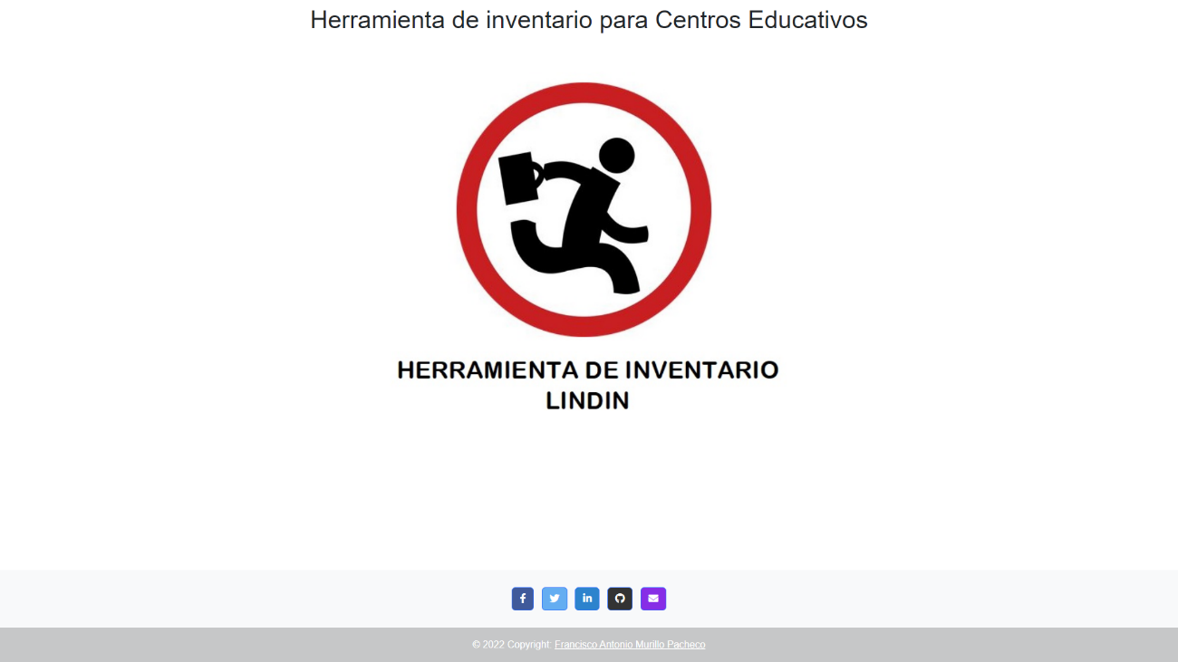

# Menú Principal.

En esta página podemos ver, en la parte superior, una barra de navegación con los apartado Altas, Bajas, Modificaciones, Listados, Departamentos y Aulas.

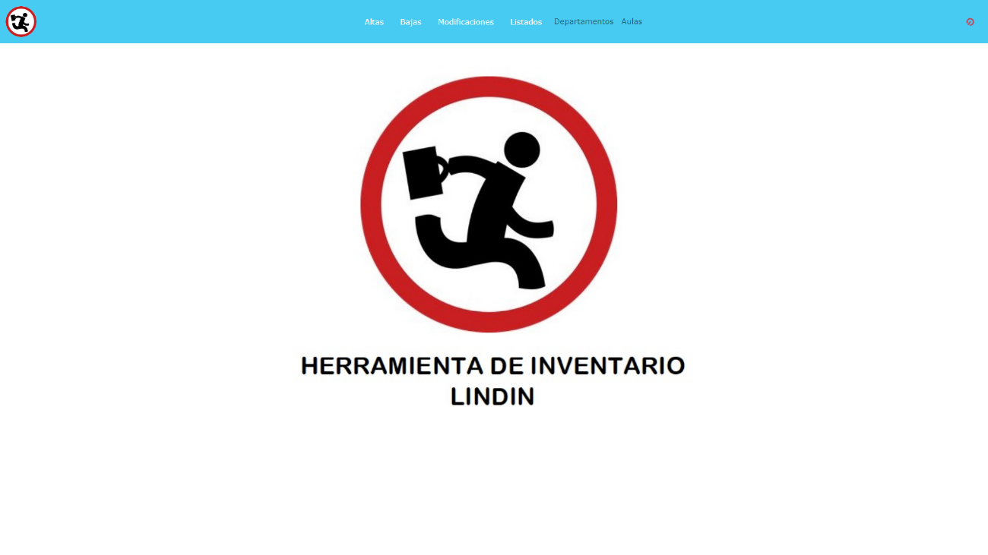

Al clicar, sobre cada apartado aparecen las opciones de ***Equipos, Dispositivos e Impresoras*** salvo en el apartado ***Listados*** en el que se muestran distintos listados que se van a mostrar.

Los apartados ***Departamentos y Aulas*** no aparecen dentro del proyecto y están pendientes de desarrollar.

A continuación, comenzamos a explicar el funcionamiento de la aplicación.

Vamos a ello …

## Altas.

Para realizar **Altas** de *Equipos, Dispositivos* e *Impresoras*, pulsamos con botón izquierdo del ratón sobre **Altas** y se nos abre un desplegable que nos muestra las distintas opciones que queremos dar de alta.

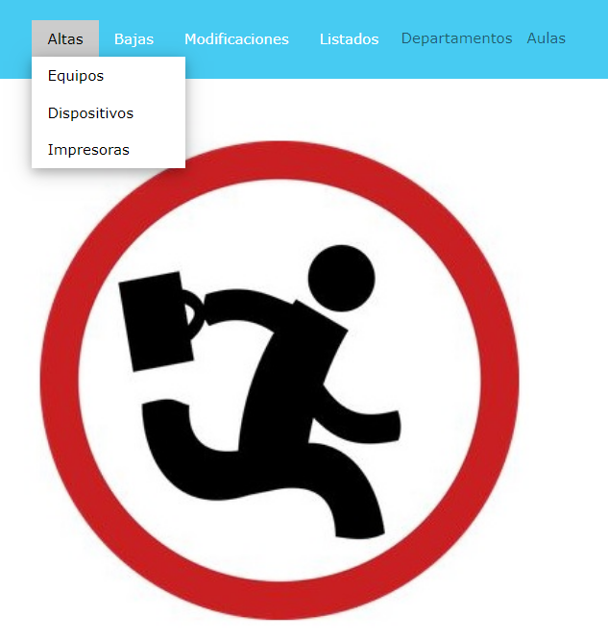

## Bajas.

Para realizar **Bajas** de *Equipos, Dispositivos* e *Impresoras*, pulsamos con botón izquierdo del ratón sobre **Bajas** y se nos abre un desplegable que nos muestra las distintas opciones que queremos dar de baja.

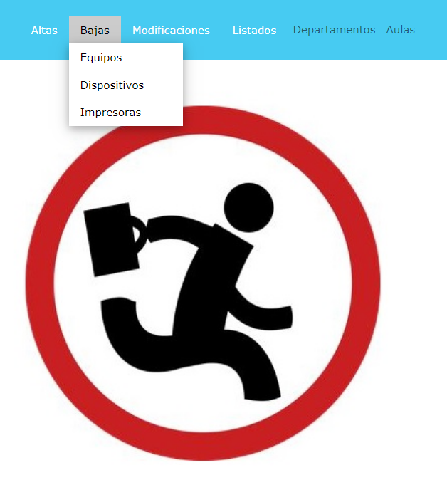

## Modificación.

Para realizar **Modificación** de *Equipos, Dispositivos* e *Impresoras*, pulsamos con botón izquierdo del ratón sobre **Modificación** y se nos abre un desplegable que nos muestra las distintas opciones que queremos modificar.

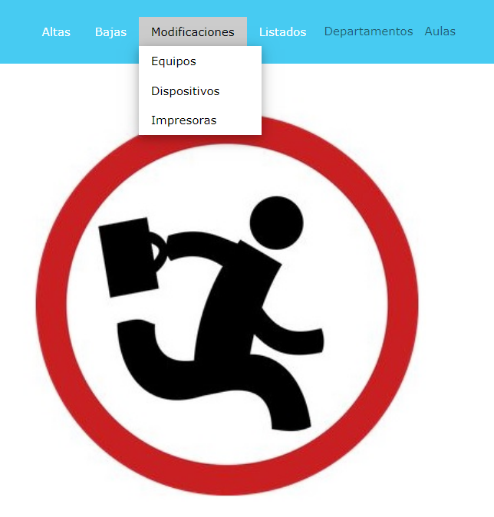

## Listados.

Para sacar los distintos **Listados**, pulsamos con botón izquierdo del ratón sobre **Listados** y se nos abre un desplegable que nos muestra los distintos listados distinguiendo entre *Equipos, Dispositivos* e *Impresoras*.

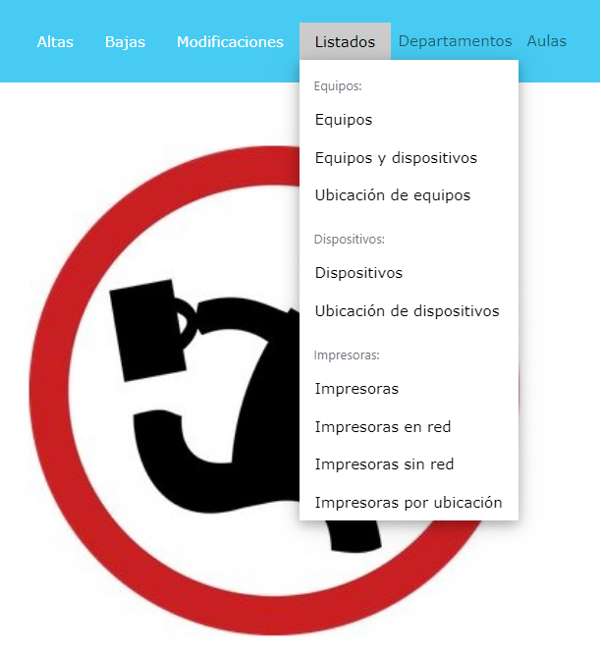

# Funcionamiento de la aplicación.

## Como realizar Altas.

* + 1. *Altas de Equipos.*

Para realizar el **Alta de un Equipo**, clicamos sobre *y* se abre un desplegable y pulsamos sobre *Equipos*.

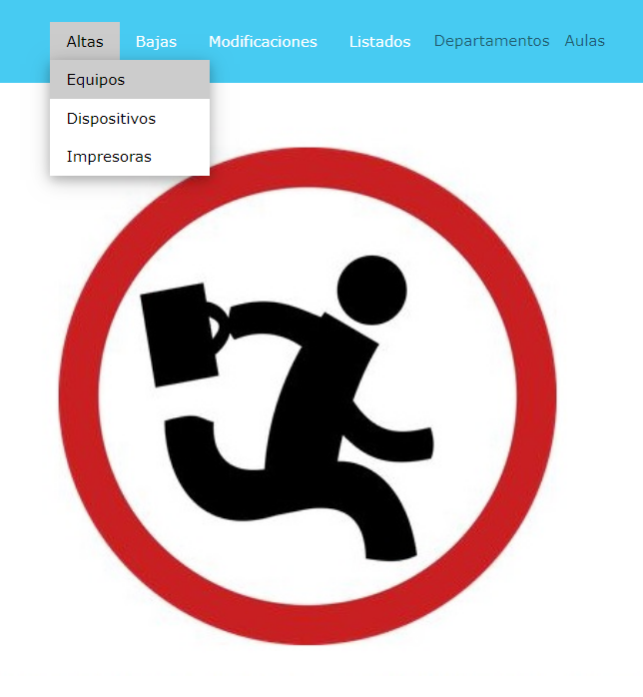

Al pulsar, nos aparece la página donde dar de *Alta al equipo*, donde introduciremos los siguientes campos:

* ***Número de inventario***, es el número que se adjudica a ese equipo.
* ***Tipo de equipo***. Al pulsar sobre el desplegable nos aparecen los distintos tipos de equipos que podemos dar de alta, Sobremesa, Mini PC, Portátil, Tablet o Móvil.
* ***Marca***, se introduce la marca del equipo.
* ***Modelo***, se introduce el modelo del equipo.
* ***Número de Serie***, se introduce el número de serie del equipo.
* ***Procesador,*** se introduce el procesador que se incorpora el equipo.
* ***Memoria RAM***, se introduce la memoria RAM instalada en el equipo en Gigabytes (en adelante Gb).
* ***Almacenamiento***, se introduce la capacidad del Disco Duro en Megabytes (en adelante Mb).
* ***Sistema Operativo***, aquí se indica que sistema operativo lleva. En caso de no llevar instalado ningún Sistema Operativo, se indicará “Ninguno”.
* ***Componente Extra***, aquí se indicará si lleva algún accesorio como Unidad lectora de CD, DVD o Blue-Ray, Unidad Grabadora de CD, DVD o Blue-Ray, Lector de tarjetas SD/MMC, etc.… o cualquier otro componente que sea importante relacionar.
* ***Fecha de alta*** del equipo, para saber la fecha en la que se inventarió el equipo.

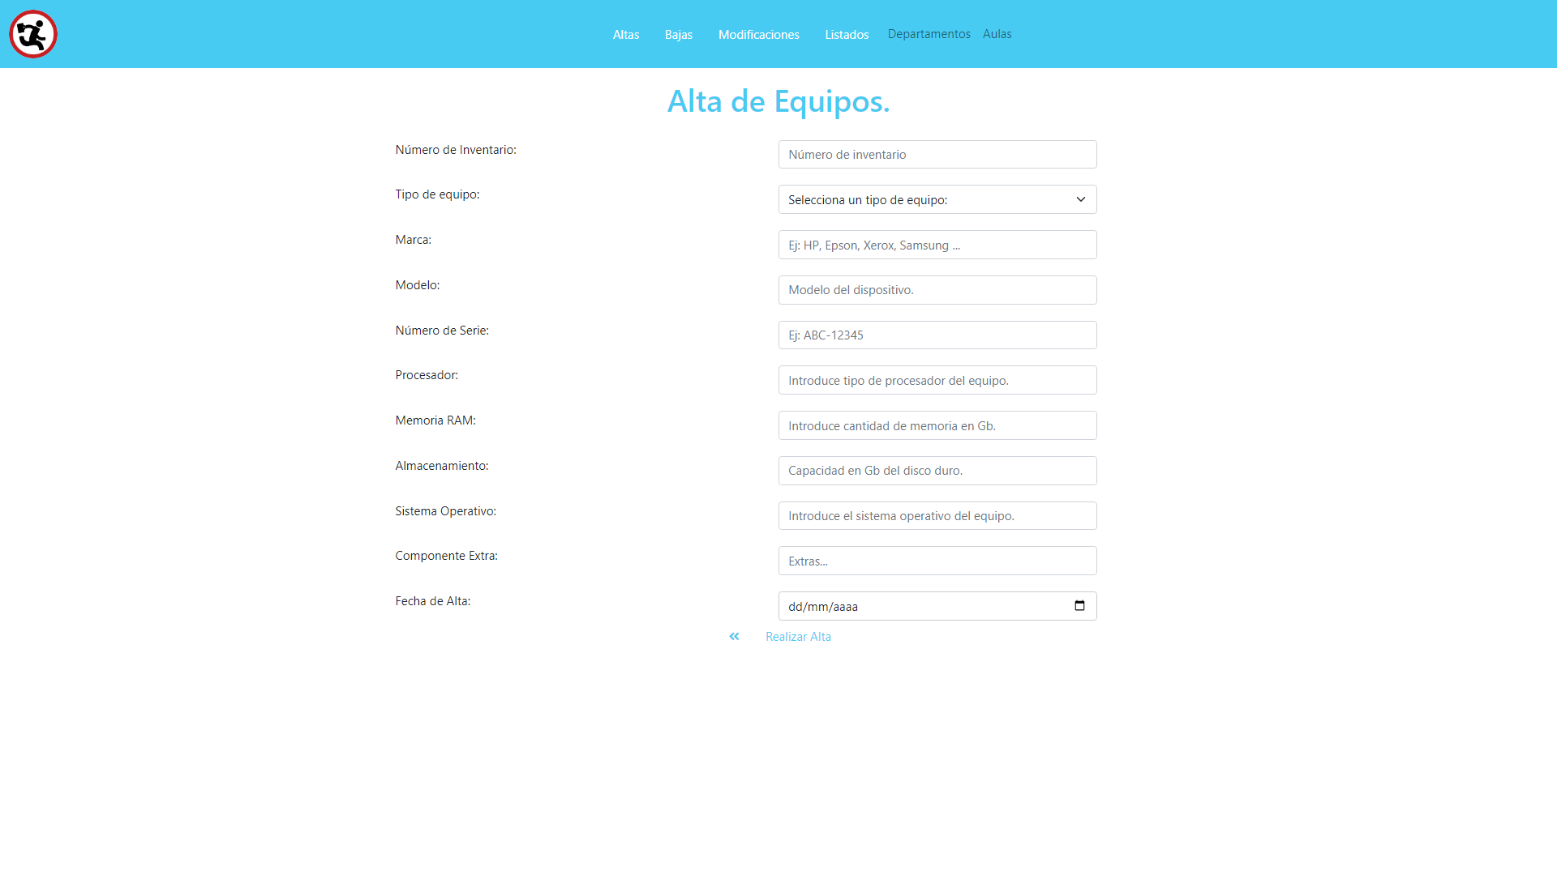

Una vez rellenos los campos y comprobado que todo está correcto, pulsaremos el botón para finalizar el *Alta*.

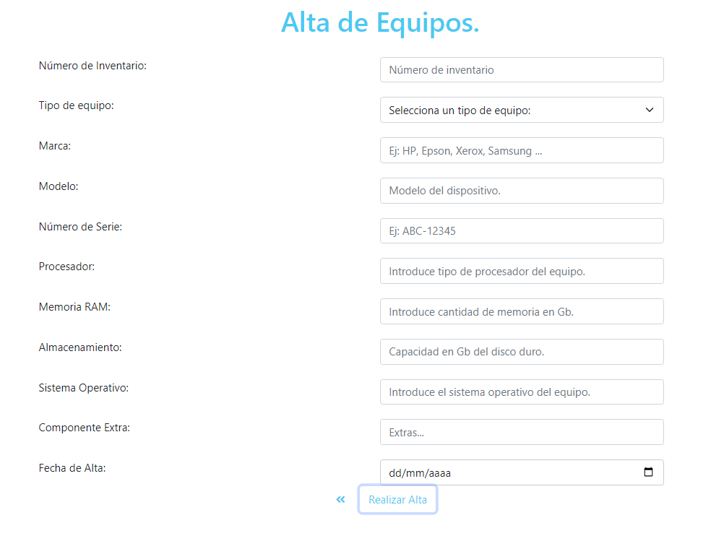

En el caso de que no querer continuar en esta página, pulsaremos el icono situado a la izquierda del botón .

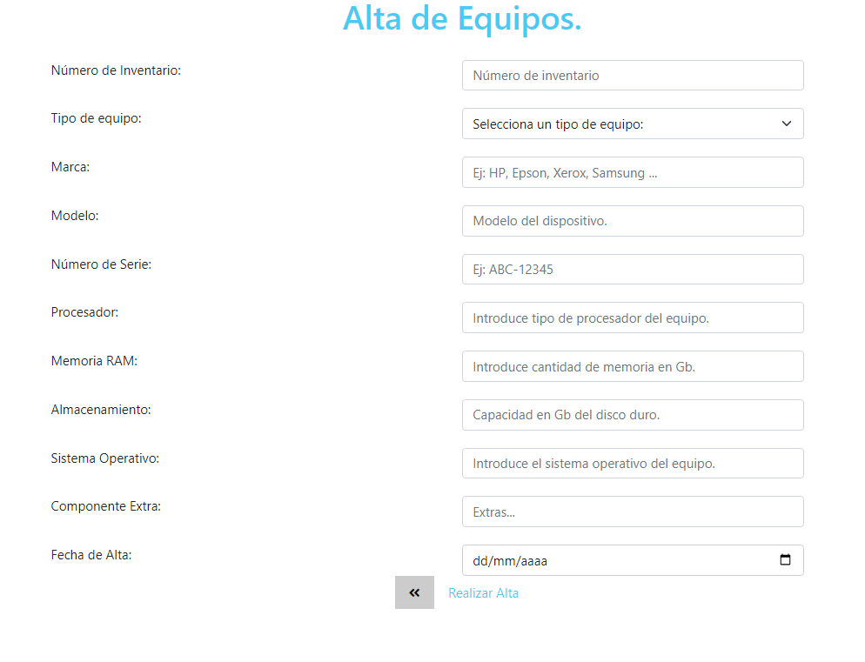

Al pulsa en nos aparece que se ha creado correctamente el *equipo*, mostrándonos los datos que hemos introducido.

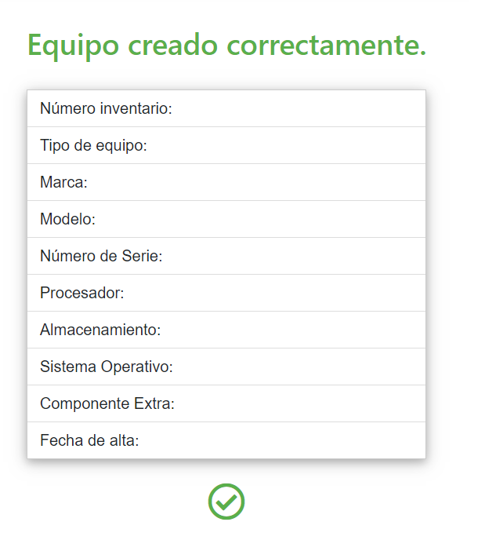

Para salir a la **Menú Principal** pulsamos en el icono situado en la parte superior derecha.

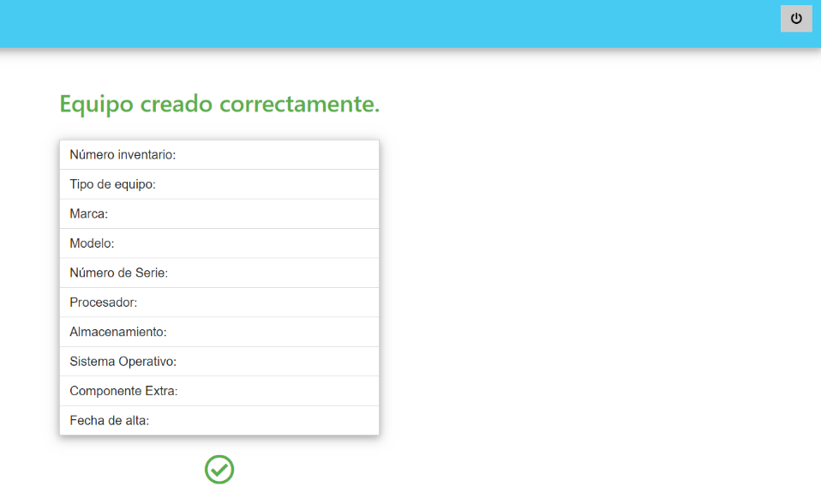

De esta manera finalizaríamos el **Alta de un equipo** en la aplicación.

* + 1. *Altas de Dispositivos.*

Para realizar el **Alta de un Dispositivo**, clicamos sobre y se abre un desplegable y pulsamos sobre *Dispositivos*.

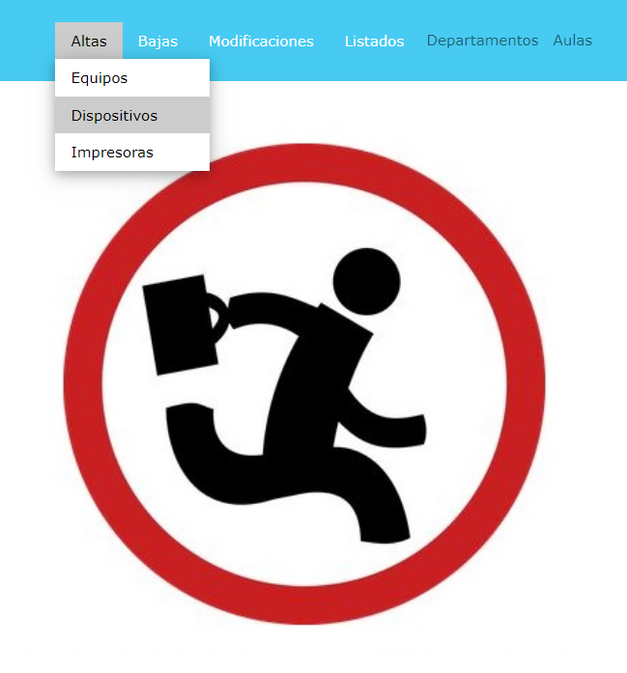

Al pulsar, nos aparece la página donde dar de *Alta al dispositivo* nos aparece la pantalla en la que nos aparecen los distintos campos a rellenar que a continuación vamos a desarrollar.

Los campos a rellenar son:

* ***Número de inventario***, es el número que se adjudica al dispositivo.
* ***Tipo de dispositivo***, en este campo tenemos un desplegable que nos muestra los distintos tipos de dispositivo, en este caso los tipos que muestras son *Monitor, teclado, ratón, Scanner y lector*.
* ***Marca***, se introduce la marca del dispositivo.
* ***Modelo***, se introduce el modelo del dispositivo.
* ***Número de serie***, se introduce el número de serie del dispositivo.
* ***Fecha de Alta***, es la fecha en la que se da de alta el dispositivo.

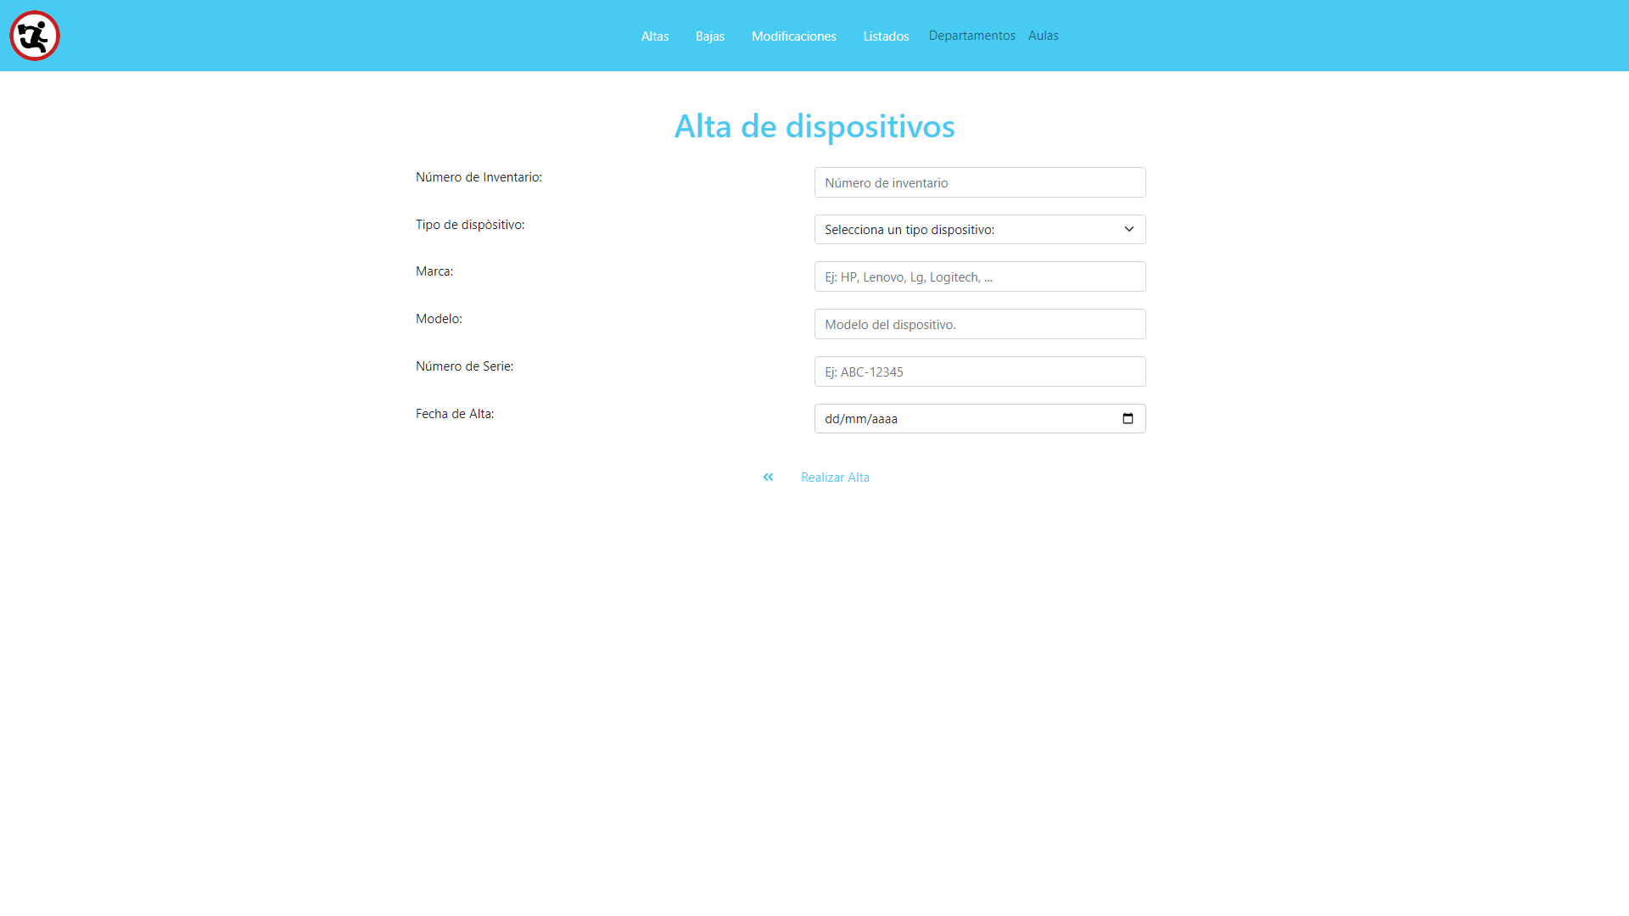

Una vez relleno estos campos pulsaremos en  para finalizar el *Alta del dispositivo***.**

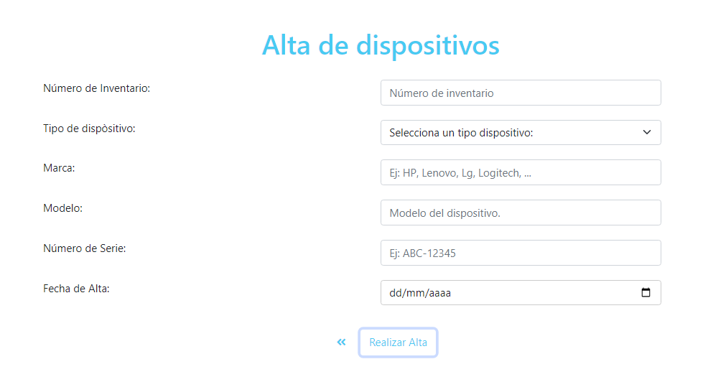

En caso de que queramos retroceder y cancelar el *Alta* pulsamos el botón  situado a la izquierda para cancelar y volver al **Menú Principal**.

También podemos realizar otra operación desde la barra de navegación.

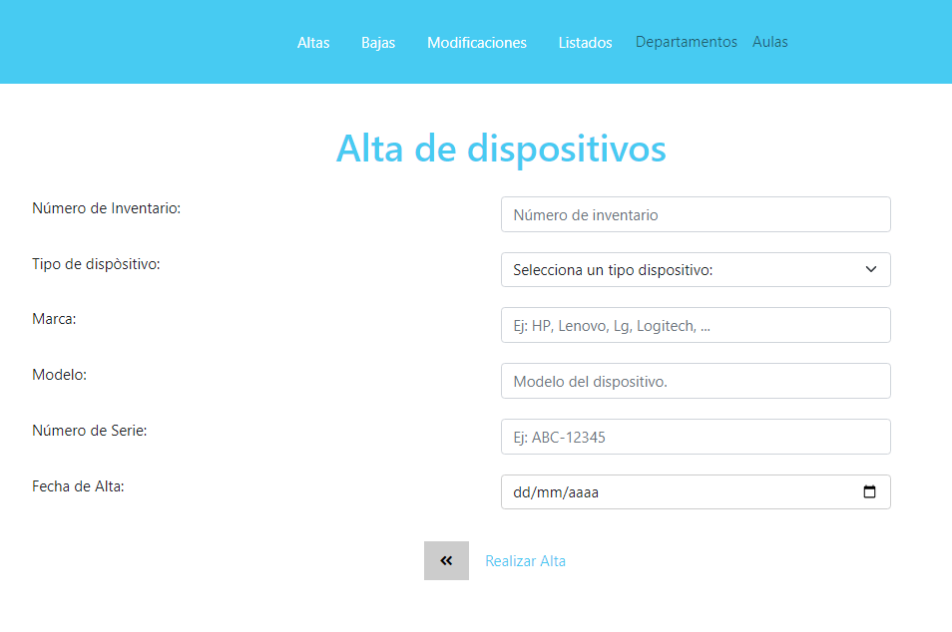

Una vez pulsado el botón de  nos lleva a la pantalla donde nos muestra los datos que hemos rellenado.

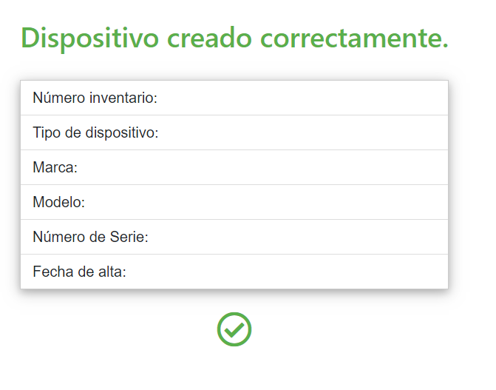

Para salir a la **Menú Principal** pulsamos en el icono situado en la parte superior derecha.

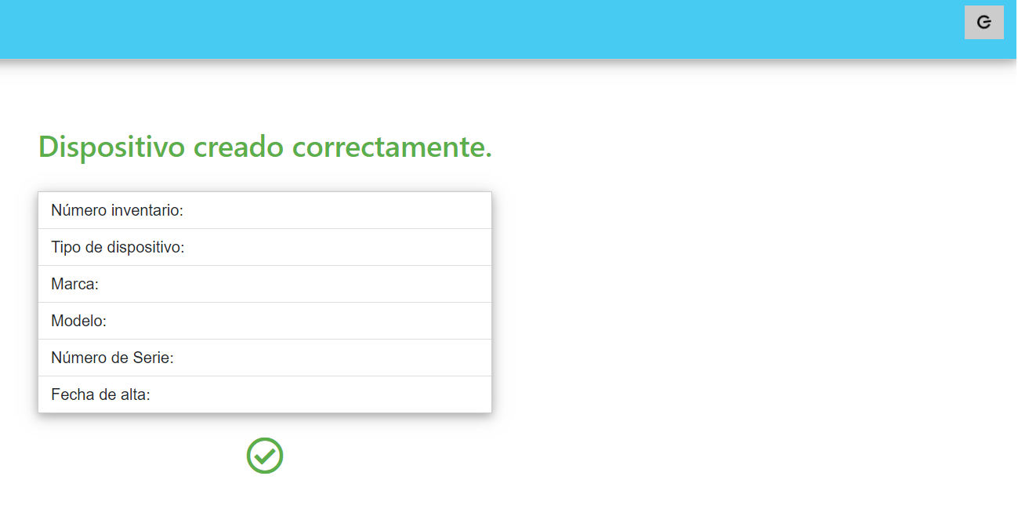

Así finalizaríamos el **Alta de un Dispositivo**.

* + 1. *Altas de Impresoras.*



Para realizar el **Alta de una Impresora**, clicamos sobre y después en *Impresoras*.

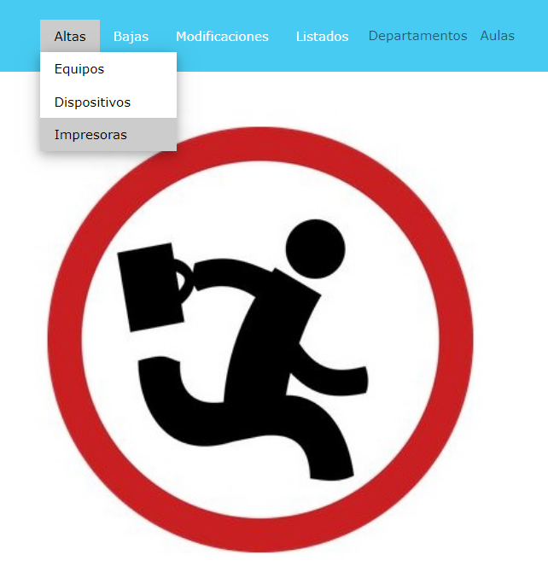

Nos aparece la pantalla de *Alta de impresoras* en la que tenemos que rellenar los siguientes campos:

* ***Número de Inventario***, que es el código alfanumérico que identifica a la impresora.
* ***Tipo de Impresora***, se nos muestra un desplegable en el que nos aparece los distintos tipos de impresora, en este caso serian *Matricial, Laser, DeskJet, LaserJet, AllInOne y Plotter*.
* ***Marca***, introduciremos la marca de la impresora.
* ***Modelo***, introduciremos el modelo de la impresora.
* ***Número de Serie***, introduciremos el número de serie de la impresora.
* ***En Red***, aquí indicaremos si la impresora está en red o no. El check está en no por defecto.
* ***Fecha de Alta***, introducimos la fecha en la que se da de alta la impresora.

Para finalizar el *Alta de la impresora* pulsaremos el botón de .

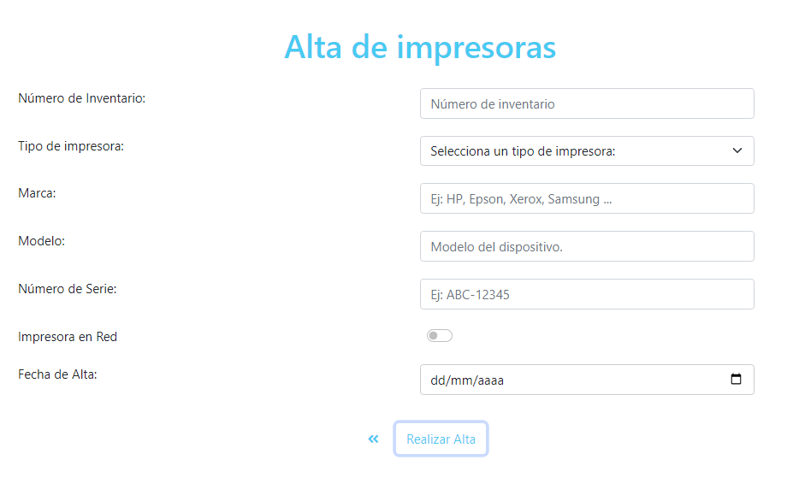

En casos de querer salir sin realizar el alta pulsamos en el botón  y nos devuelve al **Menú principal**.

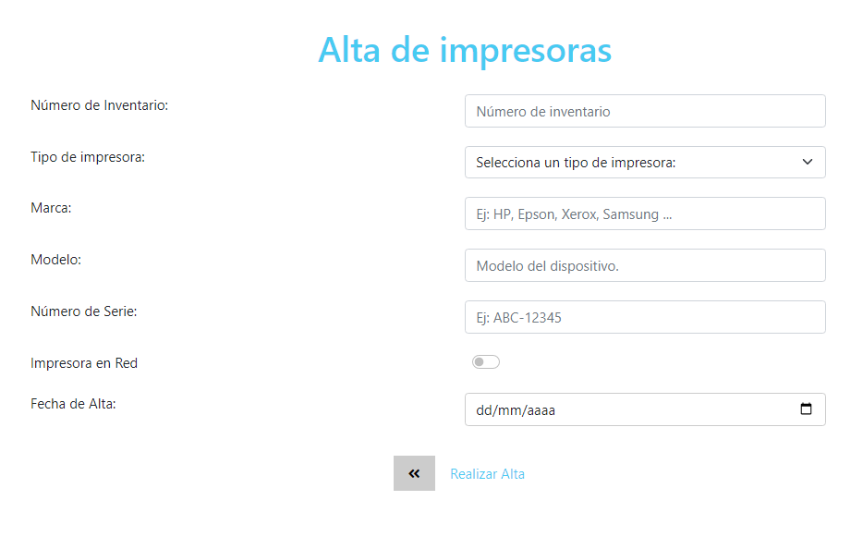

Una vez pulsado el botón de nos lleva a la pantalla donde nos muestra los datos que hemos rellenado.

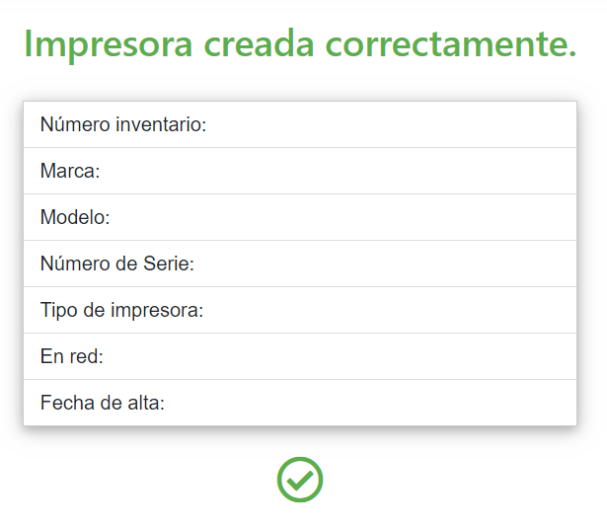

Para salir a la **Menú Principal** pulsamos en el botón situado en la parte superior derecha de la página.

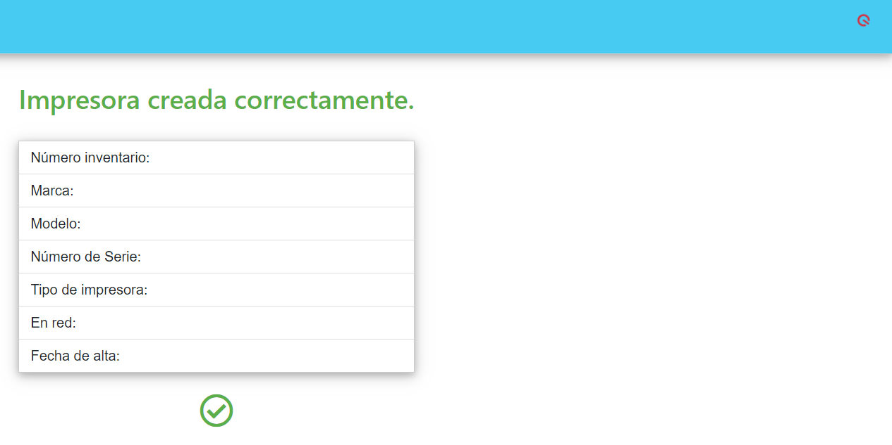

Con esto quedaría creada la *impresora*.

A continuación, explicaremos como dar de ***baja equipos, dispositivos*** e ***impresoras.***

## Como realizar Bajas.

* + 1. *Bajas de Equipos.*

Para realizar la **Baja de un Equipo**, dentro del **Menú Principal**, pulsamos sobre y en el desplegable pulsamos sobre *Equipos*.

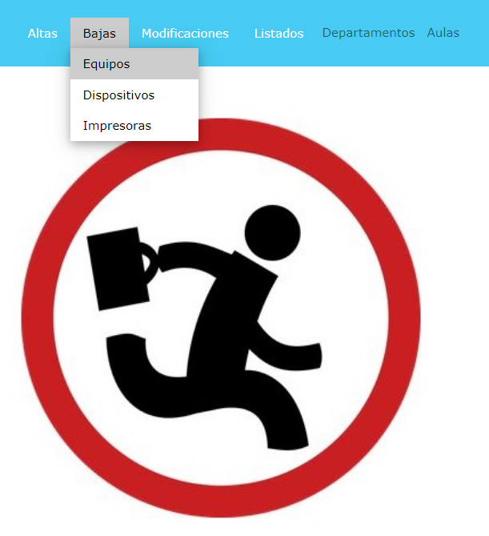

En la siguiente pantalla nos saldrán los *equipos* que hay, debiendo seleccionar el que deseamos *Eliminar*.

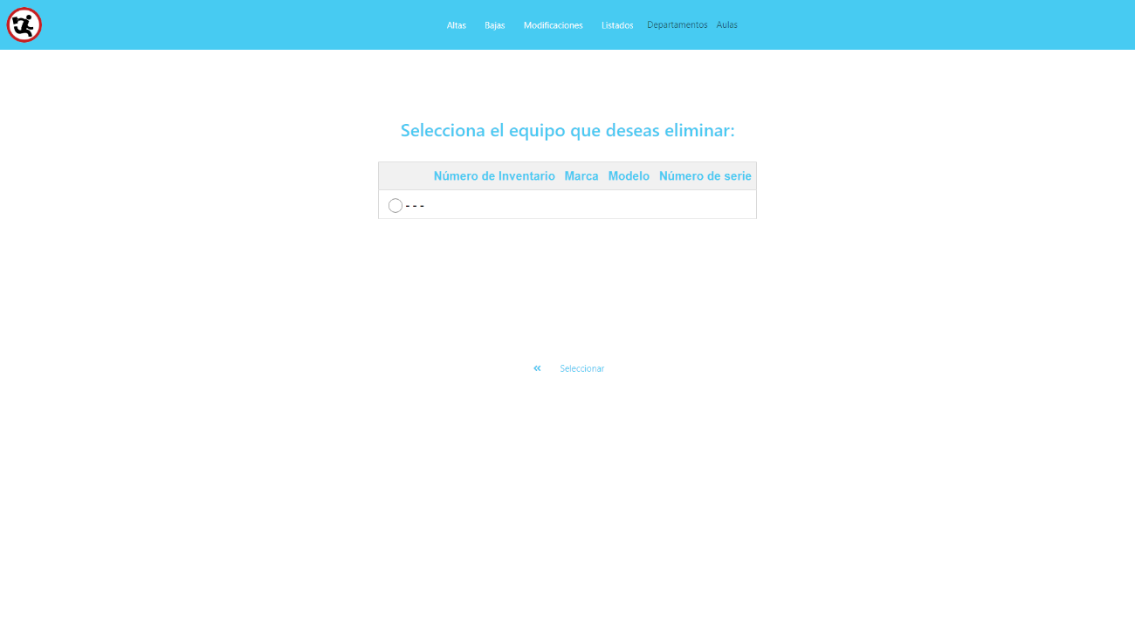

En caso de no querer *eliminar* ningún elemento pulsaremos el botón  para regresar al **Menú Principal** o bien cualquier otra opción que deseemos pulsando sobre la operación que deseemos realizar, dentro de la barra de navegación.

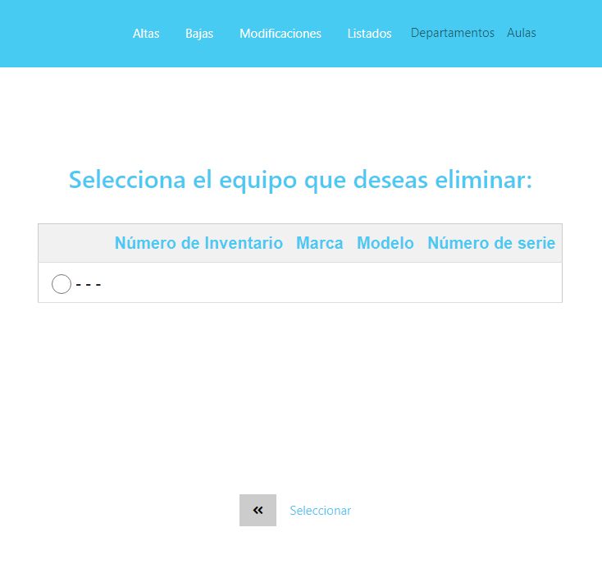

Una vez seleccionado el *equipo* que se desea eliminar pulsamos sobre el botón  .

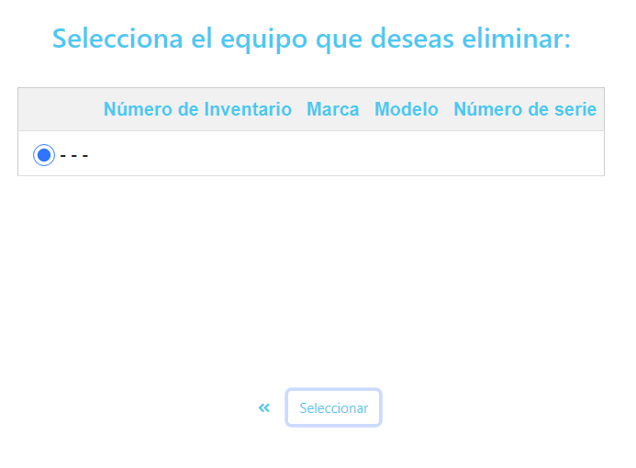

Si después de seleccionar el equipo nos damos cuenta de que no es el *equipo* a seleccionar, tenemos la posibilidad de retroceder y volver al **Menú Principal**, pulsando en el botón , situado a la izquierda de  .

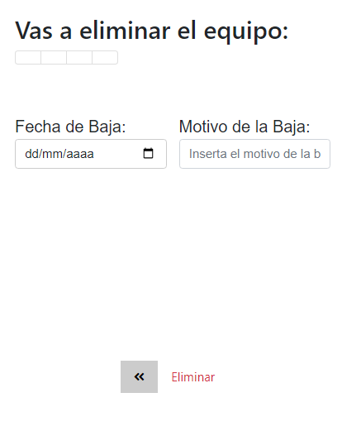

Una vez pulsado el botón , indicamos la ***Fecha de baja*** y el ***Motivo de la baja*** y pulsamos el botón .

Una vez pulsado este botón no hay posibilidad de deshacer esta acción.

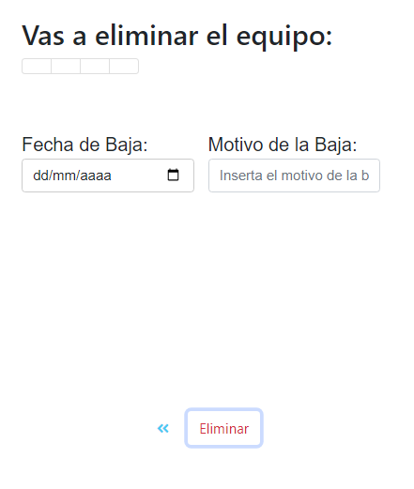

Al pulsar sobre , nos lleva a la página de confirmación de la eliminación del *equipo*.

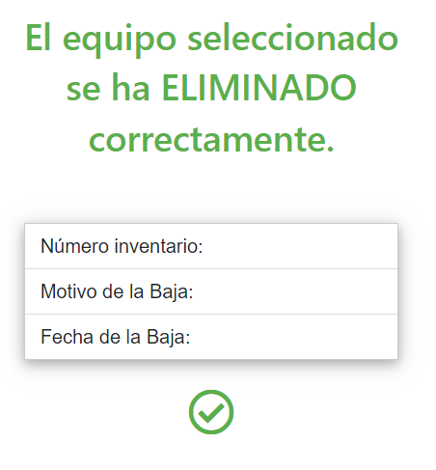

Para salir de esta página pulsamos sobre el botón  situado en la parte superior derecha y nos conducirá al **Menú Principal**.

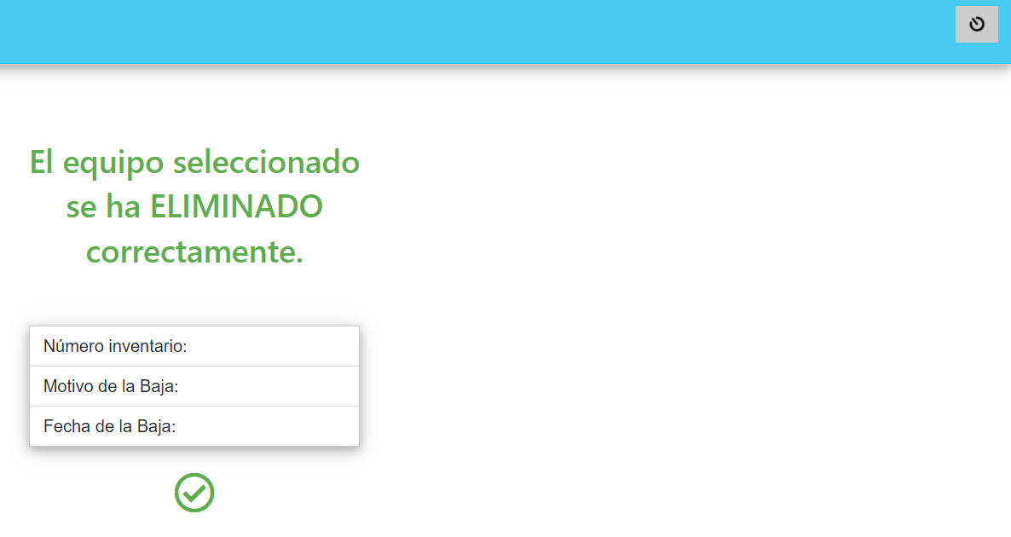

Con esto quedaría eliminado el equipo.

* + 1. *Bajas de Dispositivos.*

Para realizar la **Baja de un Dispositivo**, dentro del **Menú Principal**, pulsamos sobre  y, en el desplegable, pulsamos sobre *Dispositivos*.

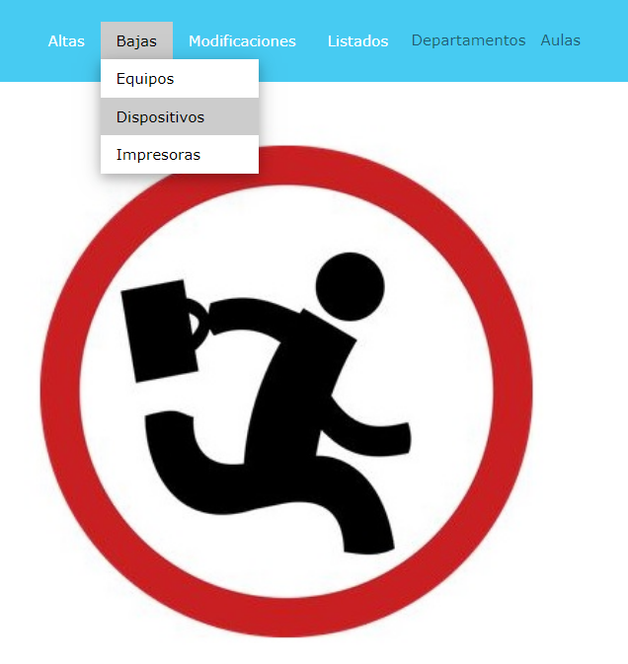

En la siguiente pantalla nos saldrán los *dispositivos* que hay, debiendo seleccionar el que deseamos *Eliminar*, pulsando el botón .

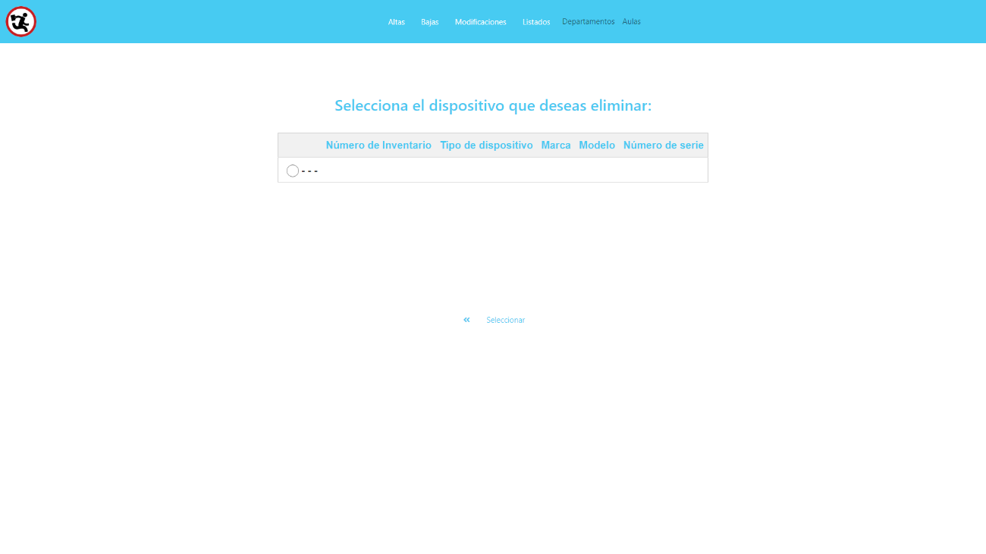

En caso de no querer *eliminar* ningún elemento pulsaremos el botón  para regresar al **Menú Principal** o bien cualquier otra opción que deseemos pulsando sobre la operación que deseemos realizar, dentro de la barra de navegación.

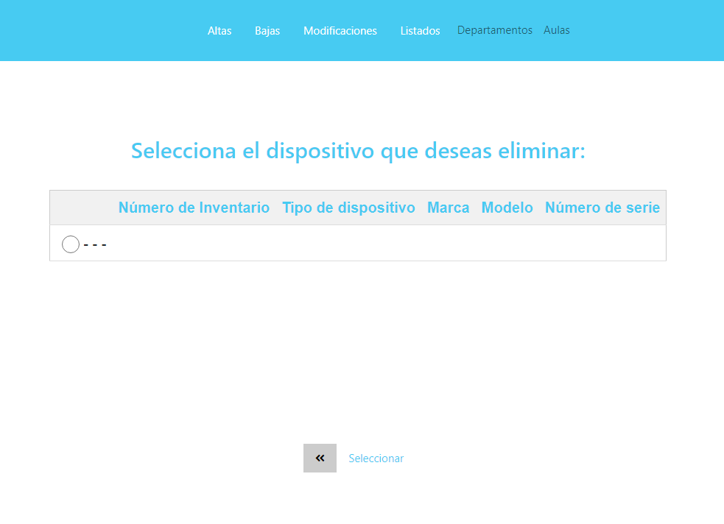

Una vez seleccionado el *dispositivo* que se desea *Eliminar* pulsamos sobre el botón .

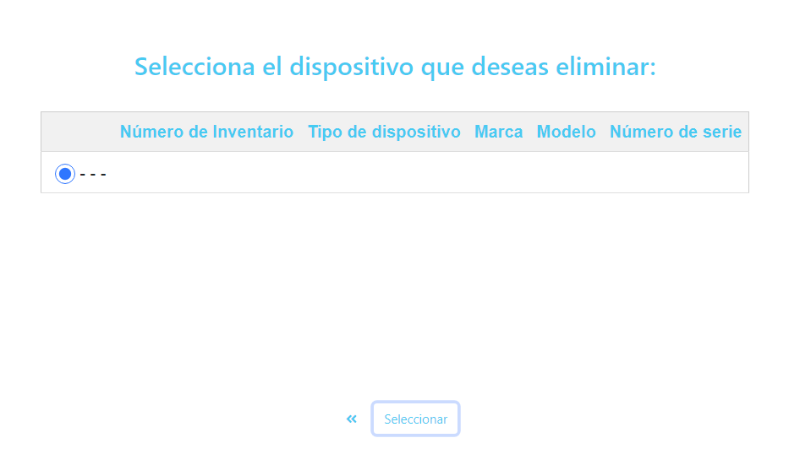

Si después de seleccionar el *dispositivo* nos damos cuenta de que no es el *dispositivo* a seleccionar, tenemos la posibilidad de retroceder y volver al menú principal, pulsando en el botón , situado a la izquierda de .

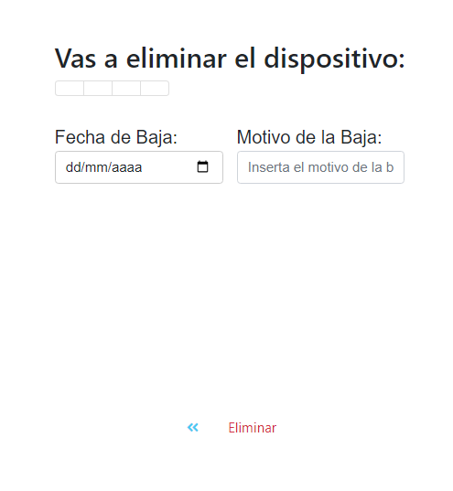

Una vez pulsado el botón , indicamos la ***Fecha de baja*** y el ***Motivo de la baja*** y pulsamos el botón .

Una vez pulsado este botón no hay posibilidad de deshacer esta acción.

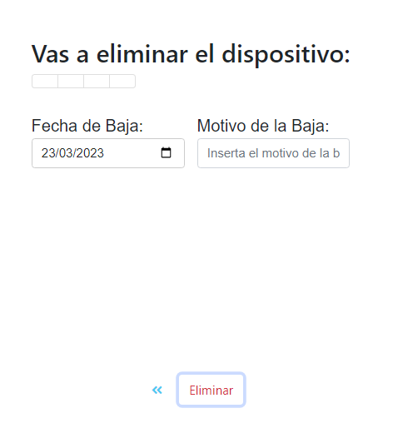

Al pulsar sobre , nos lleva a la página de confirmación de la eliminación del *dispositivo*.

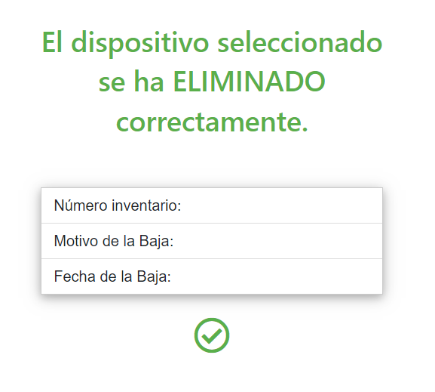

Para salir de esta página pulsamos sobre el botón  que está en la parte superior derecha y nos conducirá al **Menú Principal**.

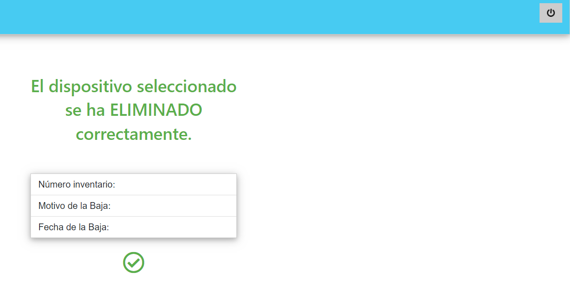

Con esto se daría por **eliminado el dispositivo**.

* + 1. *Bajas de Impresoras.*

Para realizar la **Baja de una impresora**, dentro del **Menú Principal**, pulsamos sobre y, en el desplegable, pulsamos sobre *Impresoras*.

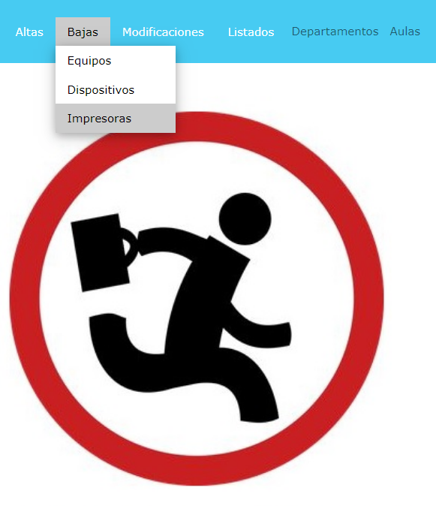

En la siguiente pantalla nos saldrán las *impresoras* que hay, debiendo seleccionar la que deseamos *eliminar*.

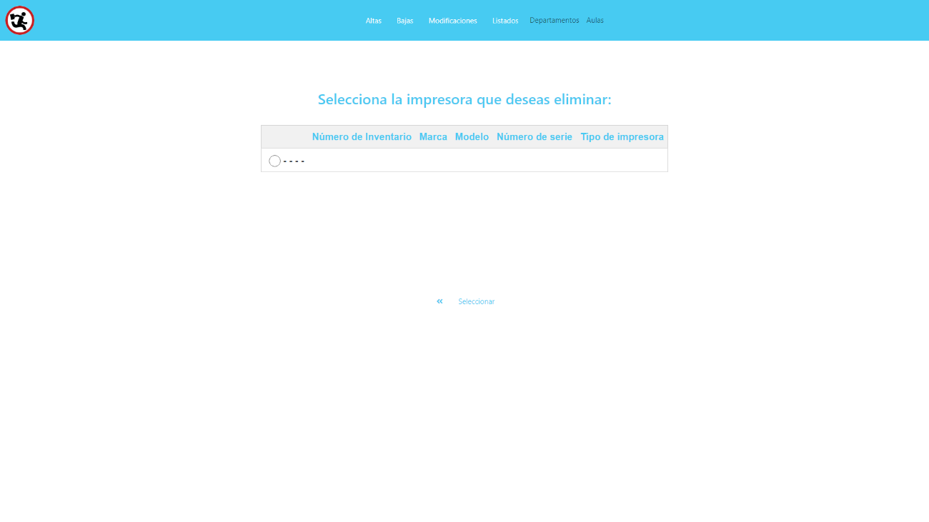

En caso de no querer *eliminar* ningún elemento pulsaremos el botón  para regresar al **Menú Principal** o bien cualquier otra opción, dentro de la **barra de navegación**.

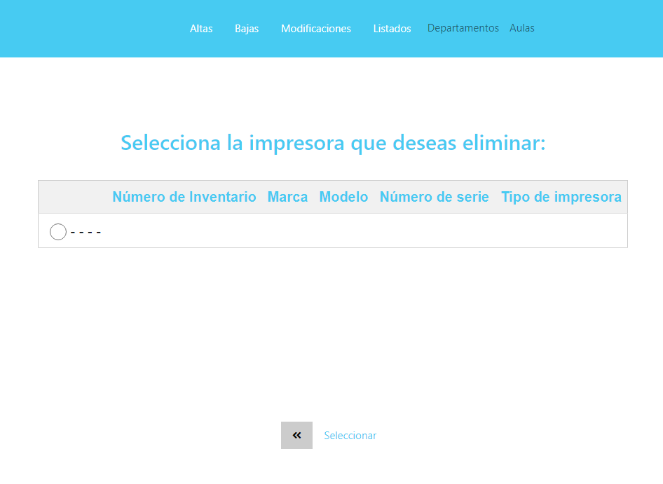

Una vez seleccionado la *Impresora* que se desea *eliminar* pulsamos sobre el botón.

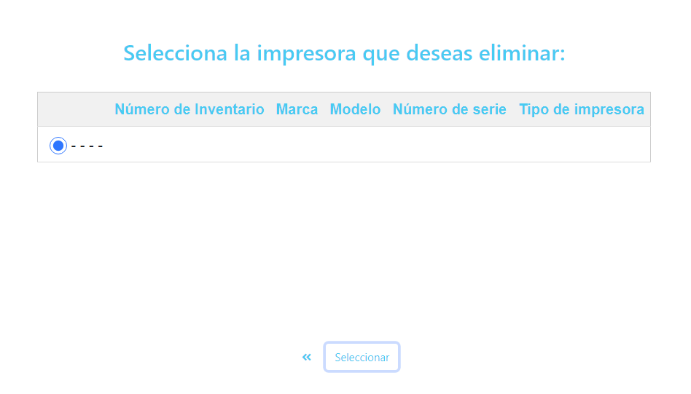

Si después de seleccionarla nos damos cuenta de que no es la *impresora* a seleccionar, tenemos la posibilidad de retroceder y volver al menú principal, pulsando en el botón .

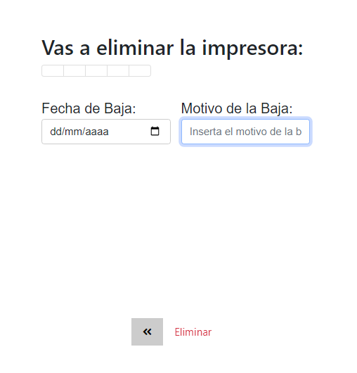

Una vez pulsado el botón, indicamos la fecha de baja y el motivo y pulsamos el botón.

Una vez pulsado este botón no hay posibilidad de deshacer esta acción.

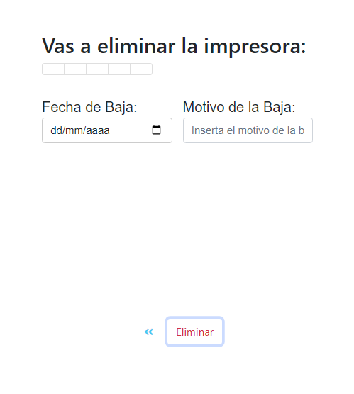

Al pulsar sobre  nos lleva a la página de confirmación de la eliminación del dispositivo.

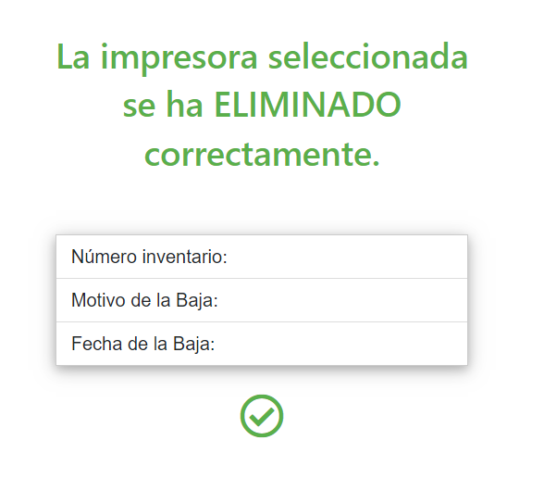

Para salir de esta página pulsamos sobre el botón  situado en la parte superior derecha y nos conducirá al menú principal.

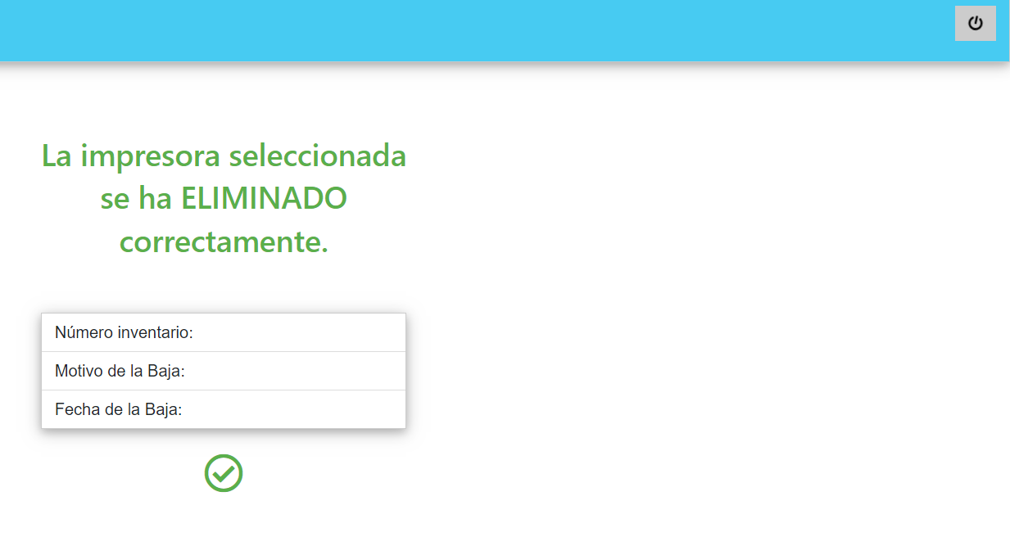

Y con esto la *impresora* **estaría dada de baja**.

## Como realizar modificaciones.

* + 1. *Modificación de Equipos.*

Para realizar modificaciones de un equipo, pulsamos en el **Menú Principal** dentro de la ***barra de navegación*** y pulsamos y en el desplegable, sobre **Equipos**.

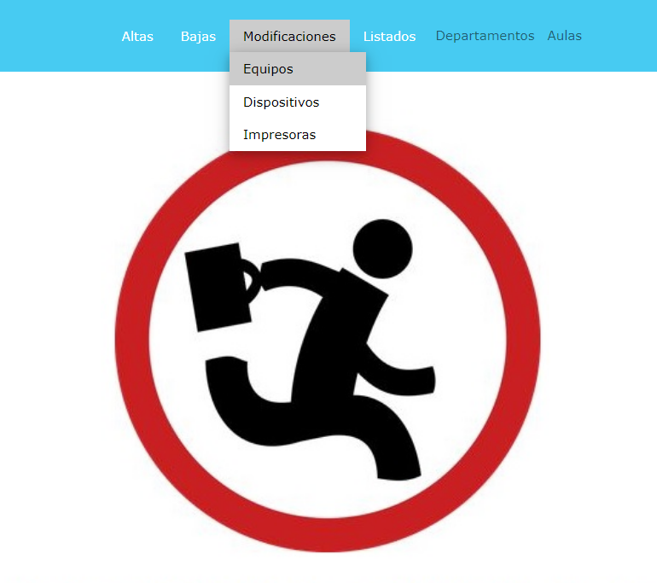

En la siguiente pantalla nos saldrán los *equipos* que hay, seleccionando el que deseamos ***modificar*.**

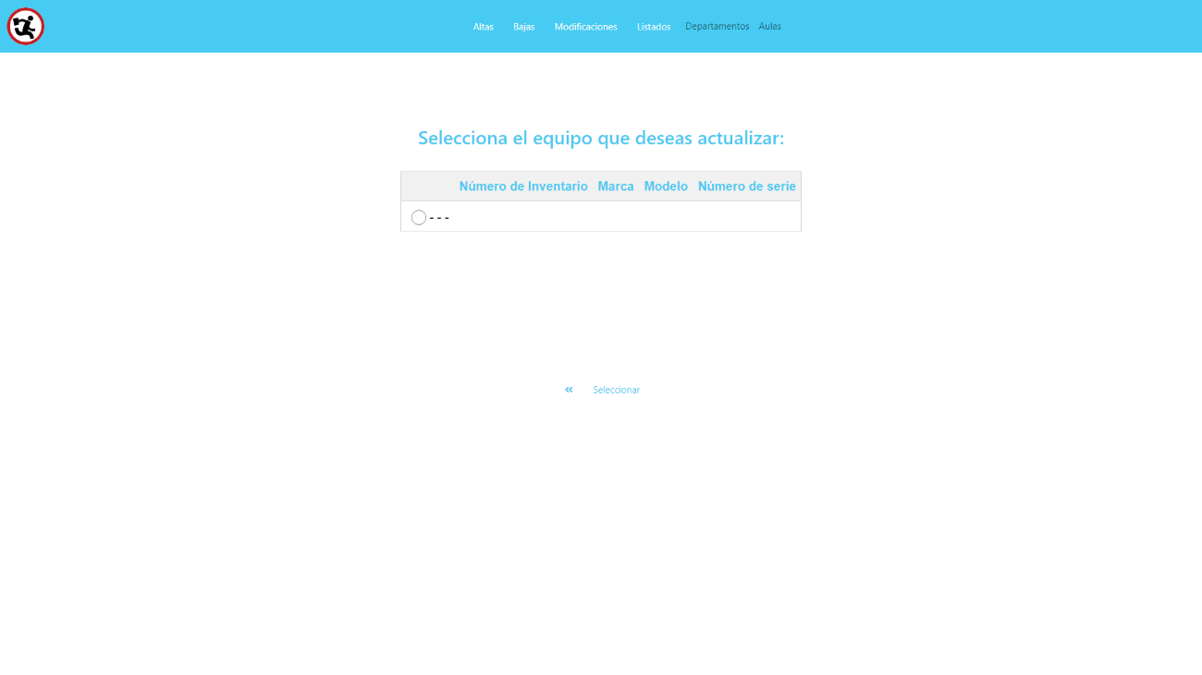

En el caso de **no querer modificar** ningún elemento pulsaremos el botón para regresar al **Menú Principal** o bien cualquier opción que deseemos, dentro de la **barra de navegación**.

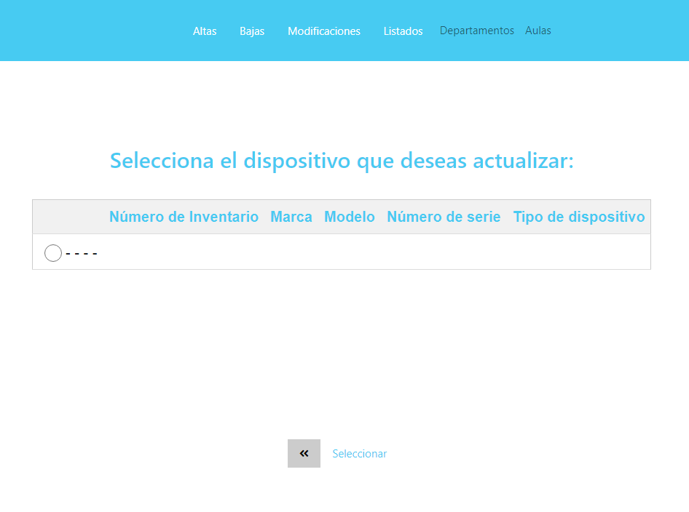

Una vez seleccionado el equipo que se desea modificar pulsamos sobre el botón.

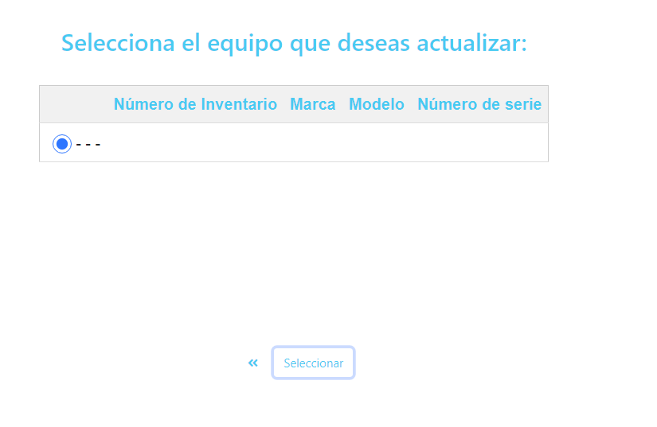

Al pulsar, nos aparece la página donde modificar los campos permitidos, el resto de campos aparecen, difuminados o en modo de solo de lectura.

Los campos que se pueden modificar son: *Procesador, Memoria, Almacenamiento, Sistema Operativo* y *Componente extra*.

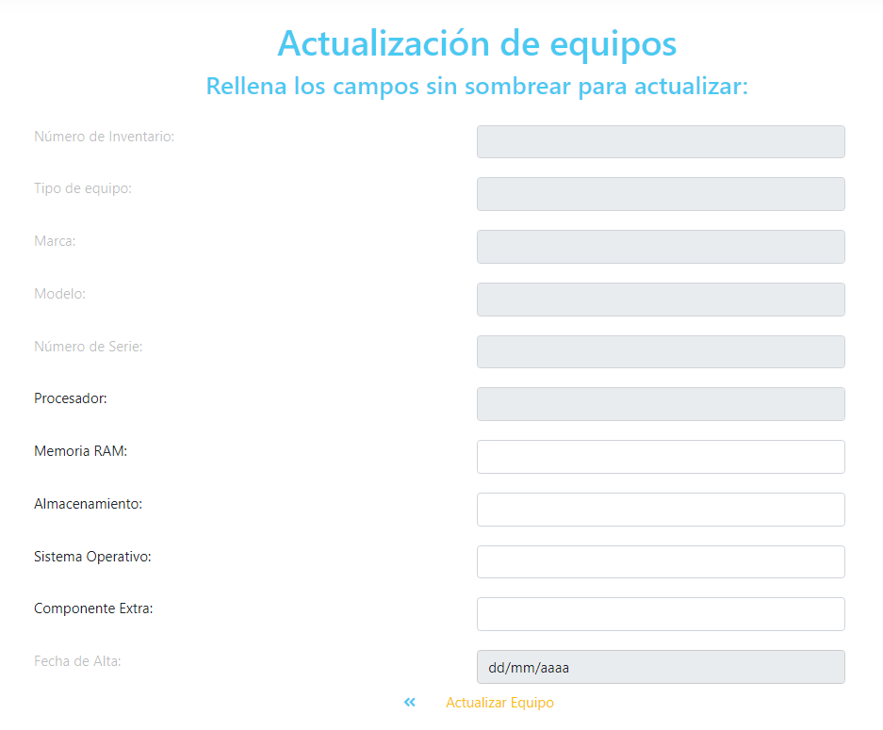

Si una vez seleccionado el equipo, nos damos cuenta de que **no es el equipo** que queríamos seleccionar, tenemos la posibilidad de retroceder al **Menú Principal**, pulsando en el botón

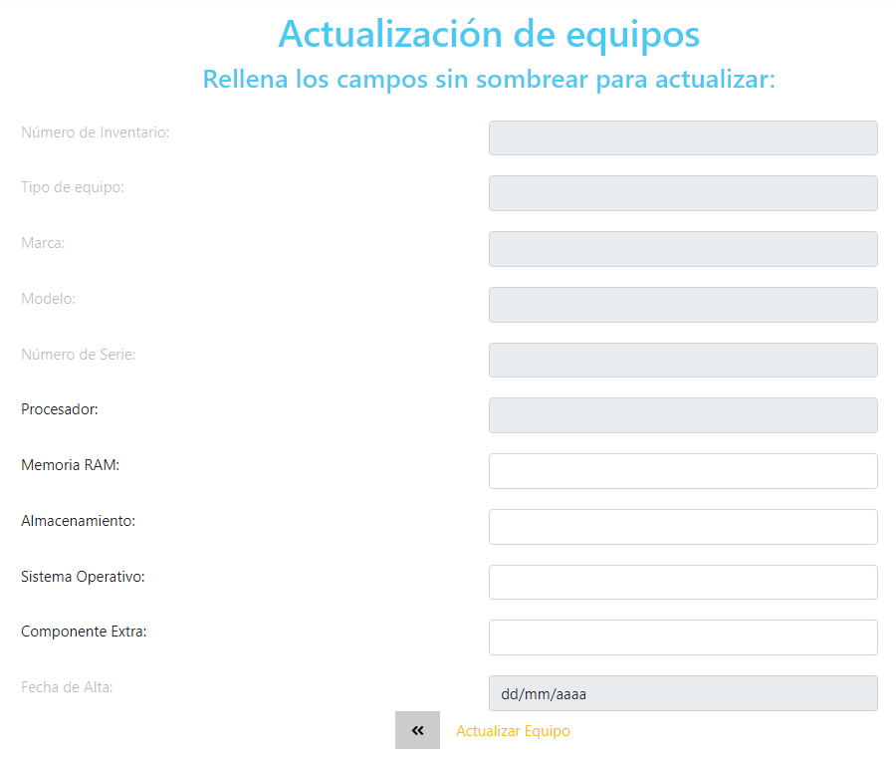

Una vez rellenos los campos y comprobado que todo está correcto, pulsaremos el botón  .

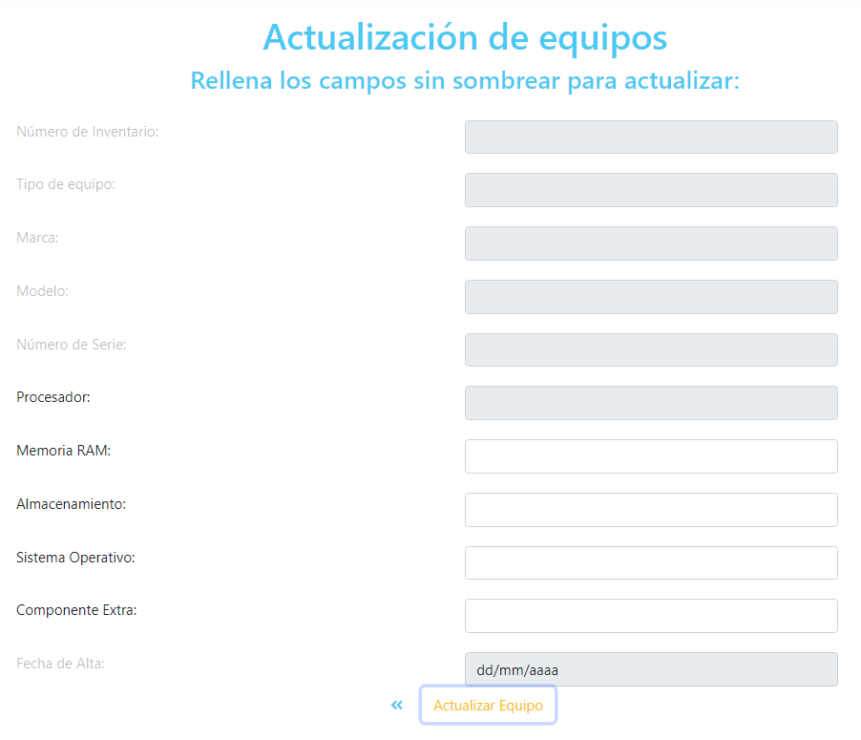

Al pulsa en  nos aparece que se ha creado correctamente el equipo, mostrándonos los datos que hemos introducido.

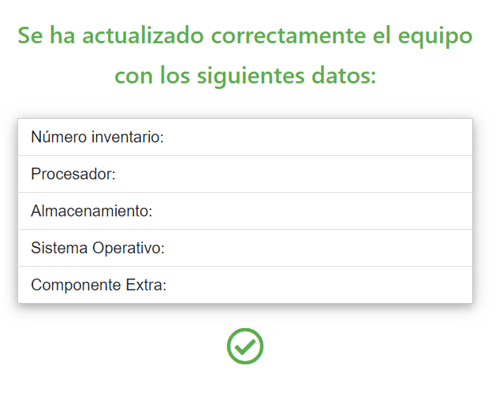

Para salir a la **Menú Principal** pulsamos en el icono  situado en la parte superior derecha.

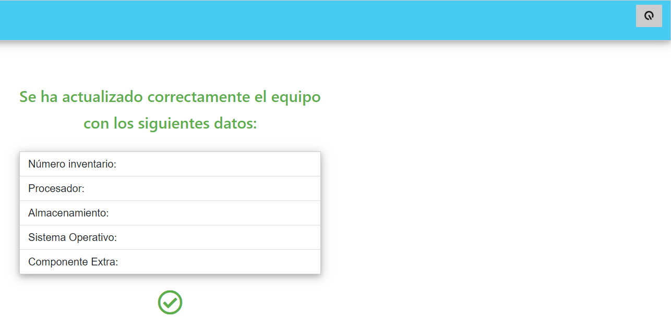

* + 1. *Modificación de Dispositivos.*

Para realizar **modificaciones en un dispositivo**, pulsamos en el **Menú Principal** dentro de la ***barra de navegación*** y pulsamos y en el desplegable, sobre *Dispositivos*.

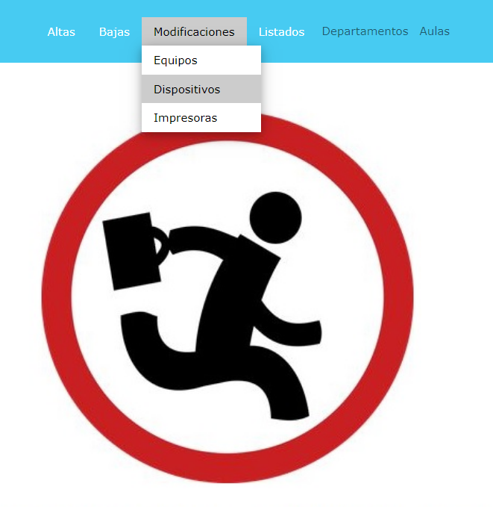

En la siguiente pantalla nos saldrán los *dispositivos* que hay, seleccionando el que deseamos ***modificar*.**

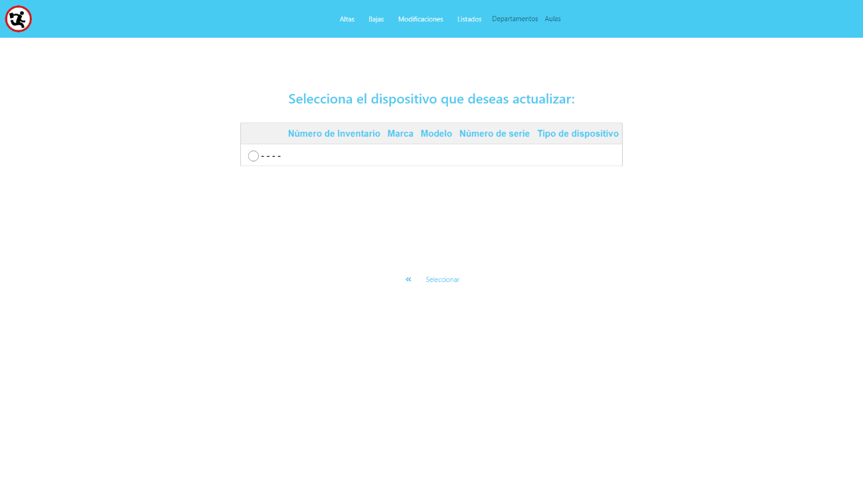

Al igual que en la opción de *Eliminar*, en el caso de ***no querer modificar*** ningún elemento pulsaremos el botón para regresar al **Menú Principal** o bien cualquier otra opción dentro de la **barra de navegación**.



En la siguiente pantalla nos saldrán los dispositivos que hay, seleccionando el que deseamos modificar, pulsando el botón .

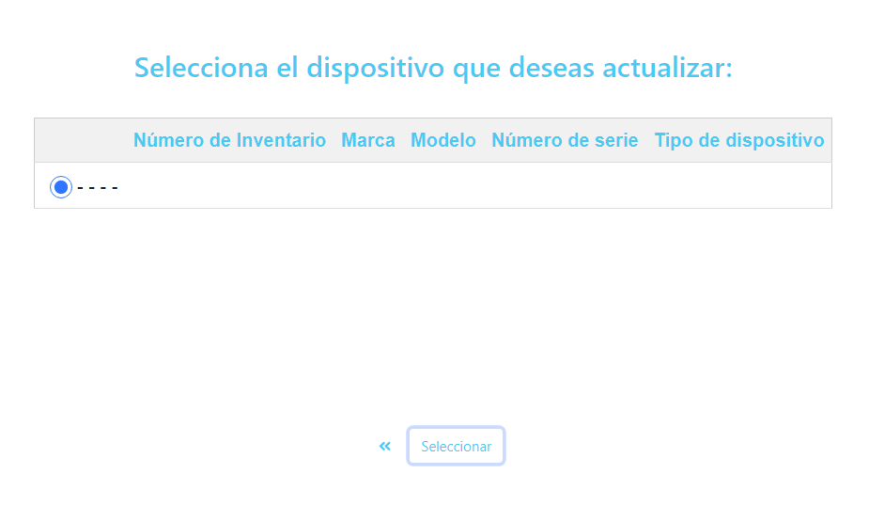

Al pulsar nos aparece la página donde ***modificar el dispositivo***, donde introduciremos solamente los campos permitidos, el resto aparecen difuminados o en modo solo de lectura. En este caso solamente podremos añadir la *Fecha de baja y el Motivo de la baja*.

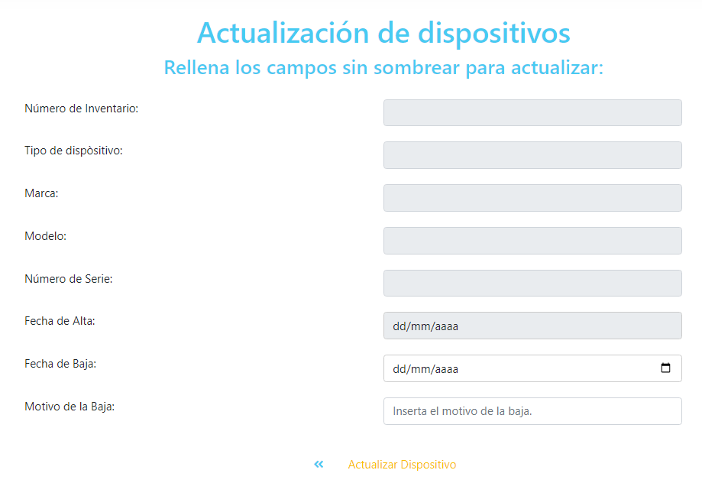

Si antes o después de ***modificar el dispositivo***, nos damos cuenta de que **no es el *dispositivo*** que queríamos seleccionar, tenemos la posibilidad de retroceder al **Menú Principal**, pulsando el botón

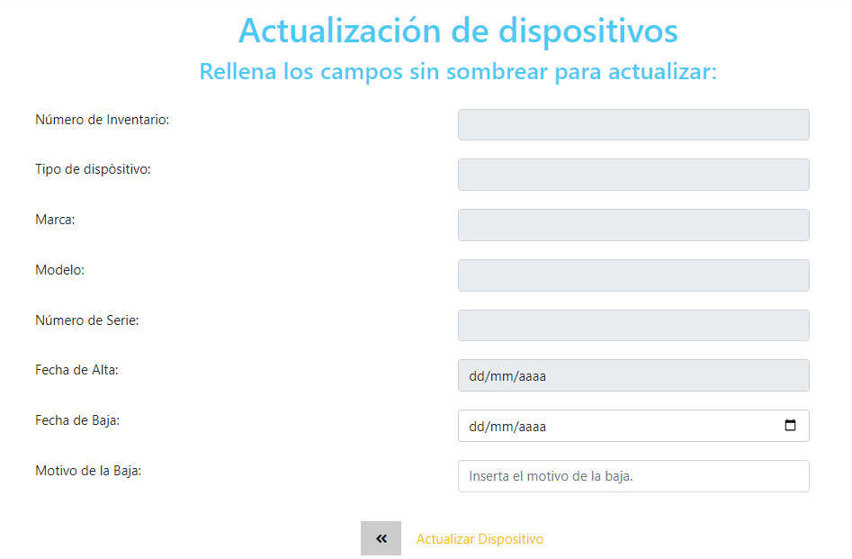

Una vez rellenos los campos y comprobado que todo está correcto, pulsaremos el botón

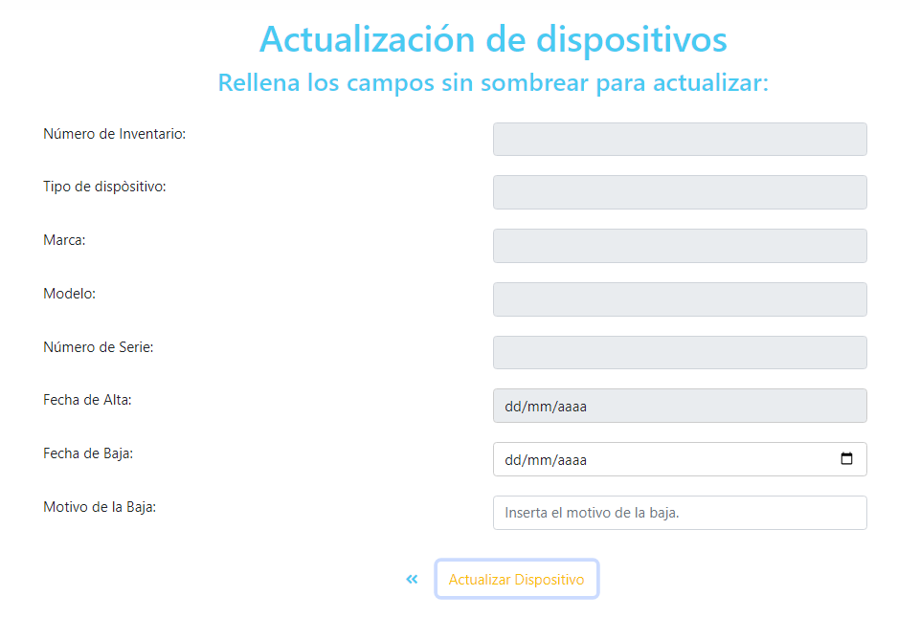

Al pulsa en  nos aparece que se ha actualizado correctamente el *dispositivo*, mostrándonos los datos que hemos introducido.

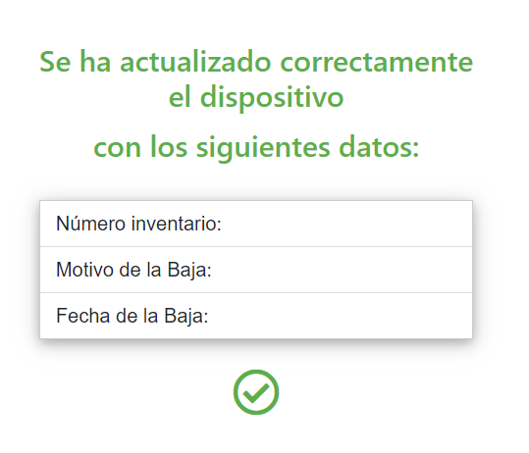

Para salir al **Menú Principal** pulsamos en el icono  situado en la parte superior derecha.

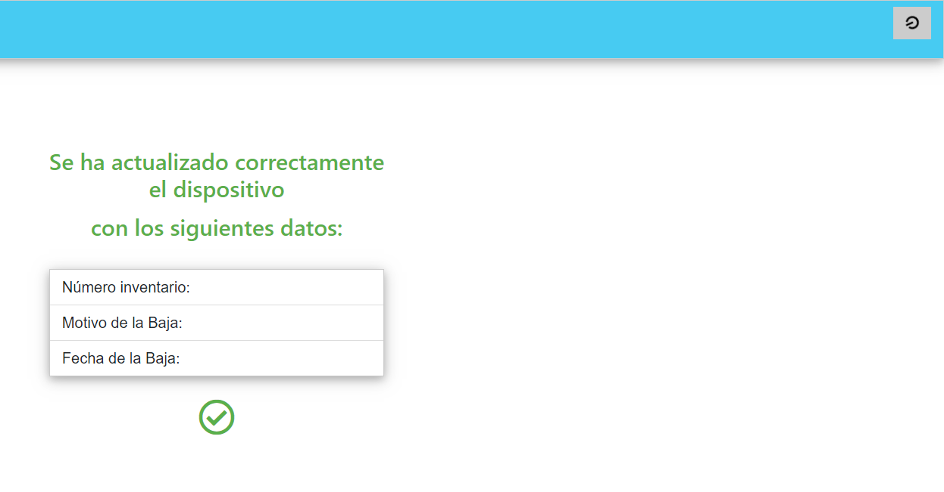

* + 1. *Modificación de Impresoras.*

Para realizar modificaciones en una impresora, pulsamos dentro del **Menú Principal**, en la barra de navegación y pulsamos y en el desplegable, sobre **Impresoras**.

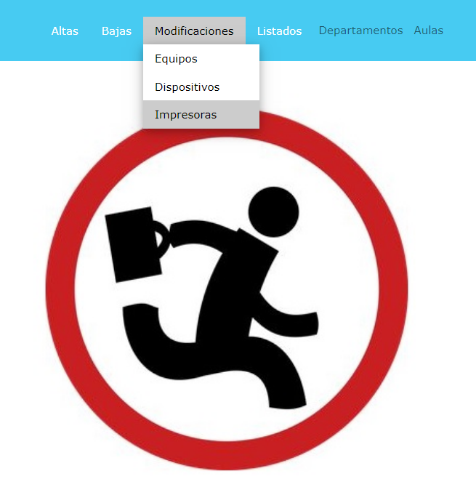

En la siguiente pantalla nos saldrán las *impresoras* que hay, seleccionando el que deseamos ***modificar*.**

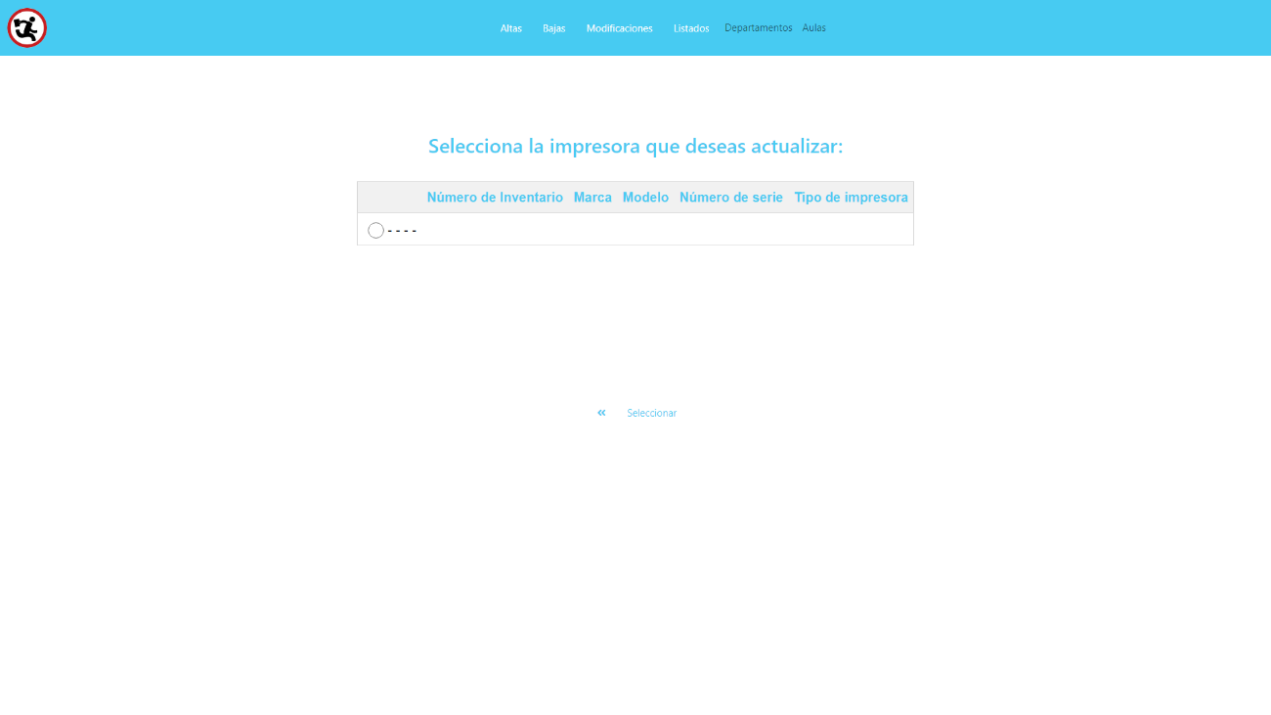

Al igual que en la opción de Eliminar, en el caso de **no querer *modificar*** ningún elemento pulsaremos el botón para regresar al **Menú Principal** o bien realizar cualquier otra operación, pulsando en la barra de navegación.

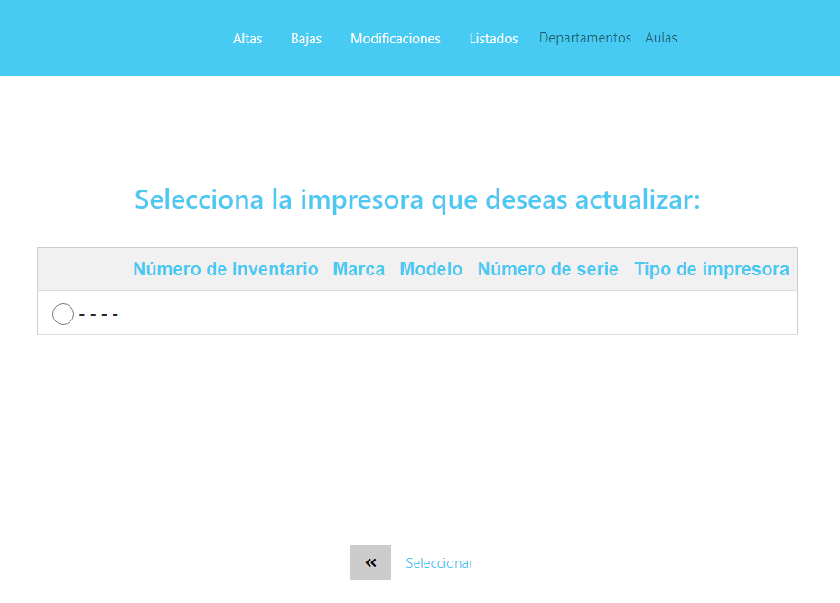

En la siguiente pantalla nos saldrán las impresoras que hay, seleccionando la que deseamos *modificar*, y pulsando el botón .

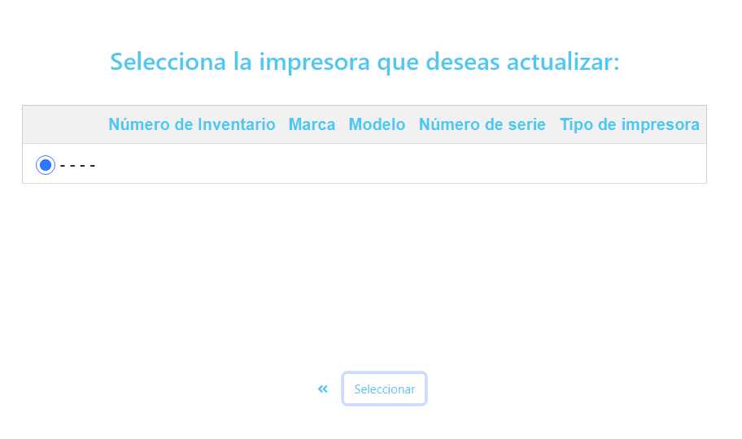

Al pulsar en, nos aparece la página donde podemos modificar la impresora, donde aparecerán solamente los campos permitidos, apareciendo el resto de campos en modo de solo de lectura o difuminados.

En este caso solo podremos modificar si la *impresora* ***está en red*** o ***no está en red*** y podremos añadir la *Fecha de baja* y el *Motivo de la baja*.

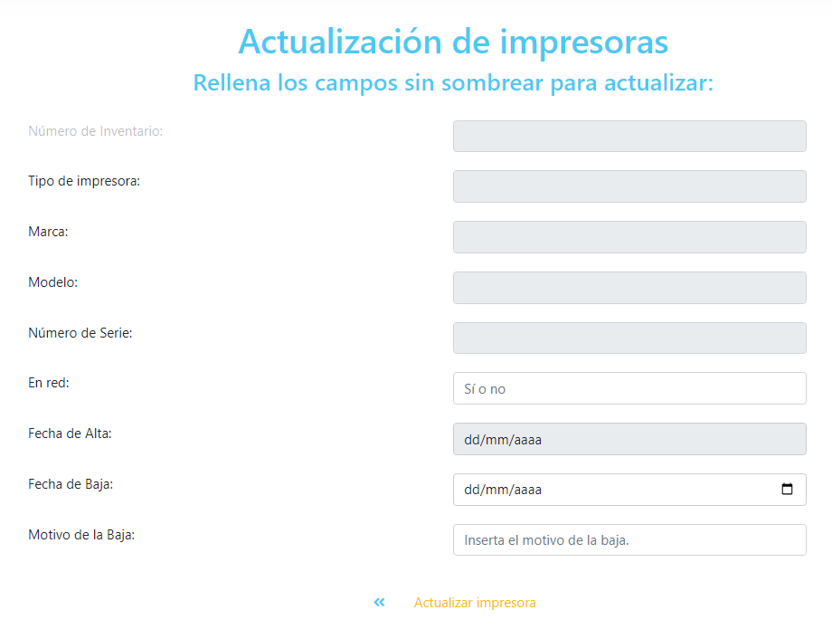

Si antes o después de *modificar la impresora*, nos damos cuenta de que esta **no es la que queríamos seleccionar**, tenemos la posibilidad de retroceder al **Menú Principal**, pulsando en el botón

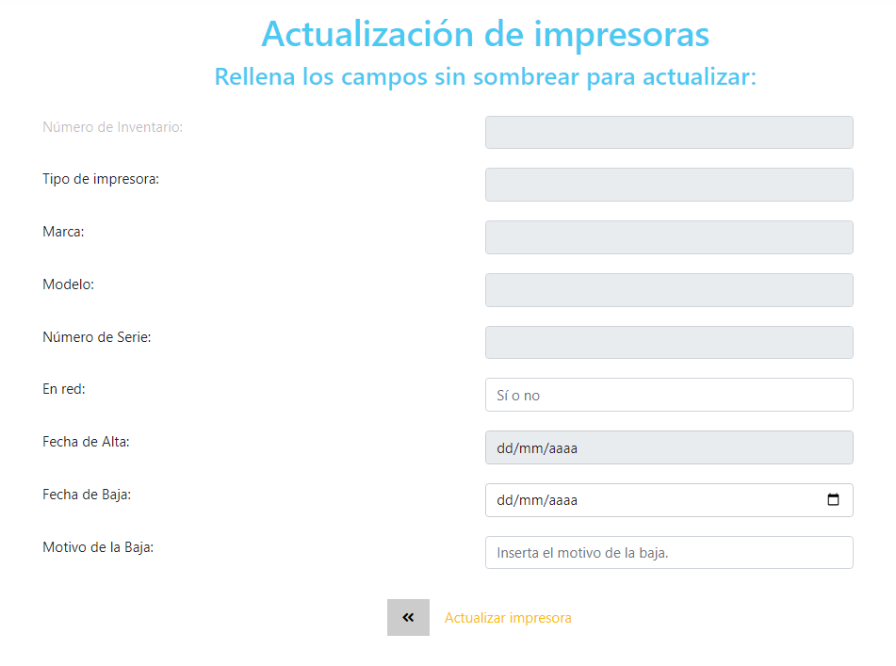

Una vez rellenos los campos y comprobado que todo está correcto, pulsaremos el botón para finalizar la *modificación*.



Al pulsar en nos aparece que la ***Impresora*** se ha modificado o actualizado correctamente, mostrándonos los datos que hemos modificado.

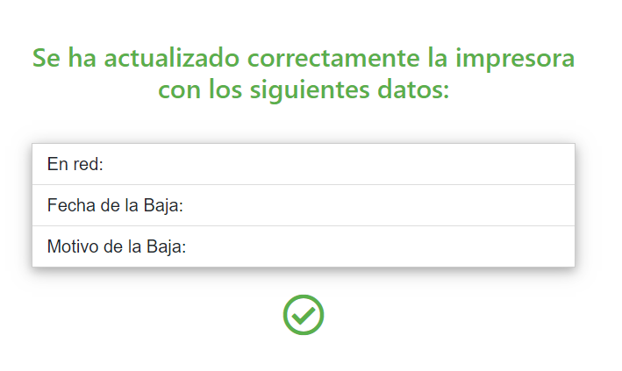

Para salir a la página principal pulsamos en el icono  situado en la parte superior derecha.

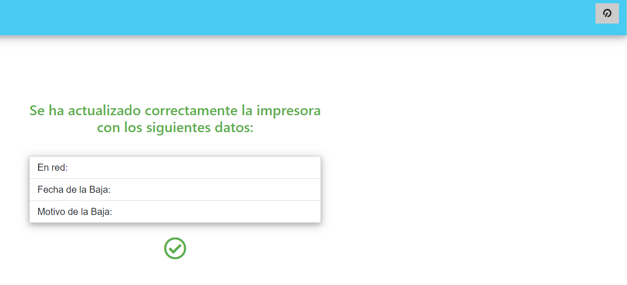

Con esto se finalizaría el proceso de **actualización de Impresoras**.

A continuación, explicaremos los distintos ***listados de Equipos, Dispositivos e Impresoras***.

## Como mostrar listados.

Al pulsar sobre ***Listado***, se nos abre un desplegable en el que se ha dividido los listados en ***Equipos, Dispositivos e Impresoras,*** mostrándolos en el mismo desplegable esta división como un encabezado.

En apartado **Equipos**, aparece *Listados de Equipos* (listado de todos los equipos), *Listado de Equipos y dispositivos* y *Listado de Equipos por ubicación*.

En los que se refiere a **Dispositivos**, mostraremos *Listado de Dispositivos* (listado de todos los dispositivos) y *Listado de Dispositivos por Ubicación*.

Y para finalizar en el apartado de las **Impresoras**, *Listado de Impresoras* (listado de todas las impresoras), *Listado de Impresoras en Red*, *Listado de Impresoras SIN Red* y *Listado de Impresoras por Ubicación*.



Una vez aclarado, vamos allá con los listados.

* + 1. *Listado de Equipos.*

Para mostrar los **Listado de Equipos**, en la barra de navegación del **Menú Principal** pulsamos  y en el desplegable, sobre ***Equipos***.

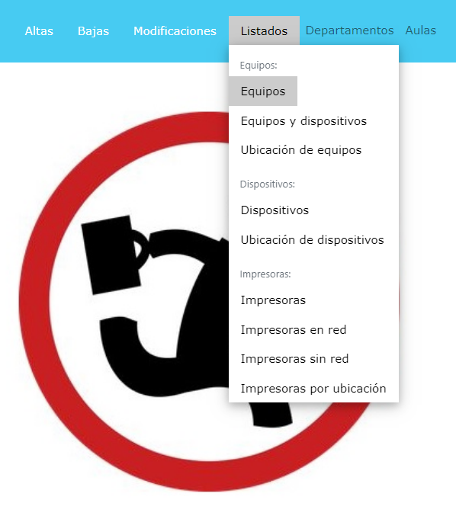

Una vez pulsado, nos lleva al listado de todos los equipos, mostrando el *Numero de Inventario, Tipo de Equipo, Marca, Modelo, Numero de Serie, Procesador, Memoria RAM, Almacenamiento, Sistema Operativo* y *el Componente Extra* que lleve, en caso de llevarlo.

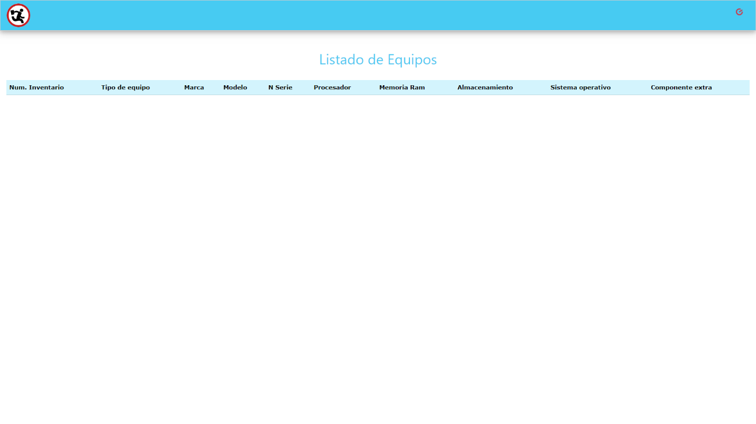

Para salir de esta página, pulsaremos sobre el botón  que aparece en la esquina superior derecha, que nos llevará al **Menú Principal**.

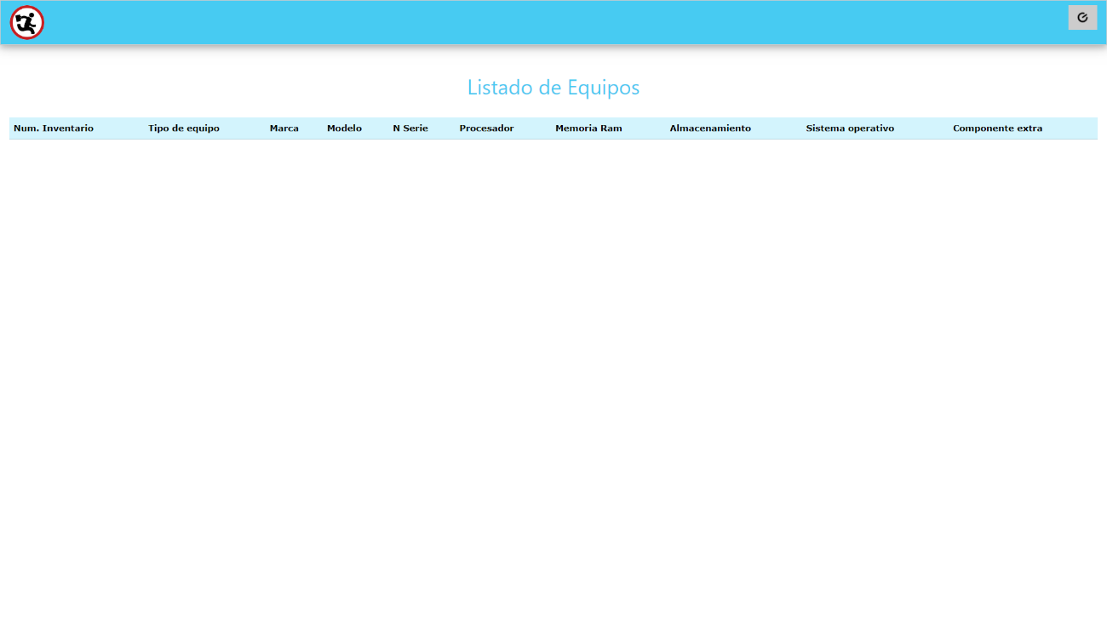

* + 1. *Listado de Equipos y Dispositivos.*

Para mostrar los **Listado de Equipos y Dispositivos**, en la barra de navegación del **Menú Principal** pulsamos y en el desplegable, sobre **Equipos**.

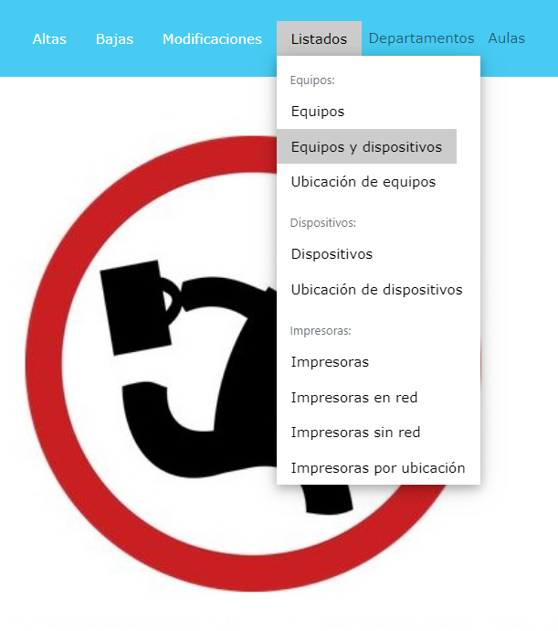

Una vez pulsado, nos lleva al listado de todos los equipos, mostrando el *Numero de Inventario, Tipo de Equipo, Marca, Modelo del* ***Equipo*** ydel ***Dispositivo*** se muestra el *Tipo de Dispositivo, Marca* y *Modelo*.

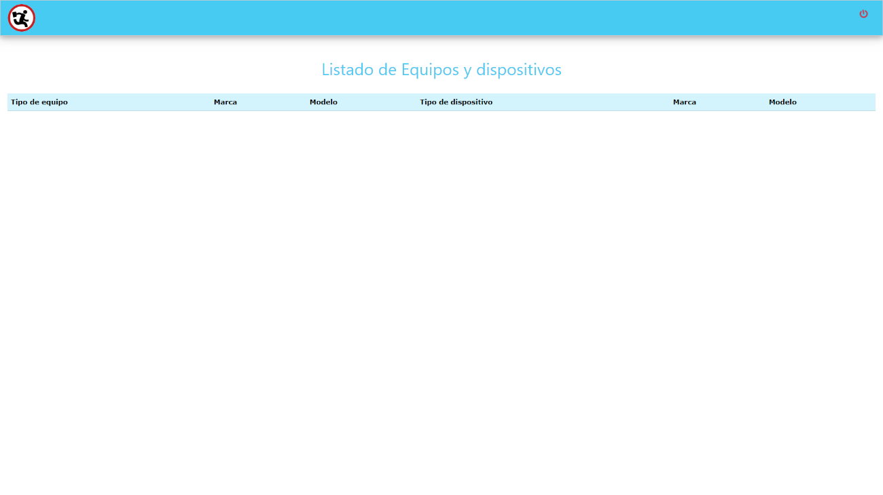

Para salir al Menú Principal, pulsamos sobre el botón que hay en la esquina superior derecha.

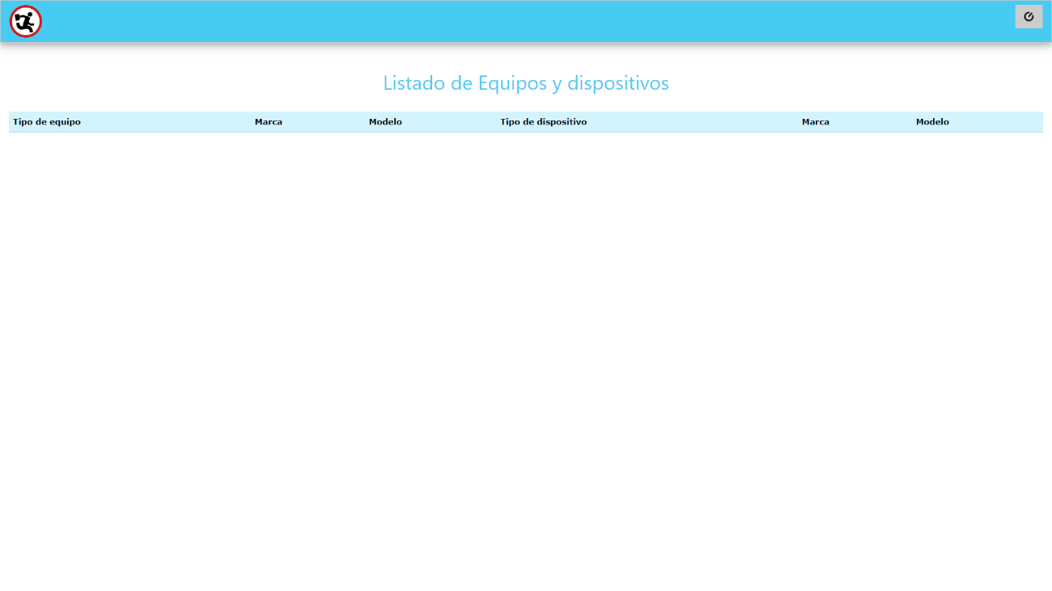

* + 1. *Listado de Equipos por ubicación.*

Para mostrar los **Listado de Equipos por ubicación**, en la barra de navegación del **Menú Principal** pulsamos y en el desplegable, sobre ***Equipos***.

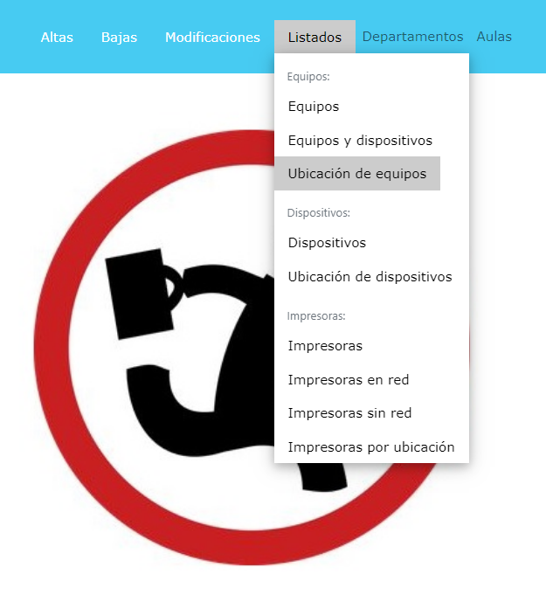

Una vez pulsado, nos lleva al listado de todos los equipos, mostrando el *Numero de Inventario, Tipo de Equipo, Marca, Modelo del* ***Equipo***y de la **ubicación** se muestra *el Departamento, el Aula y el Curso*.

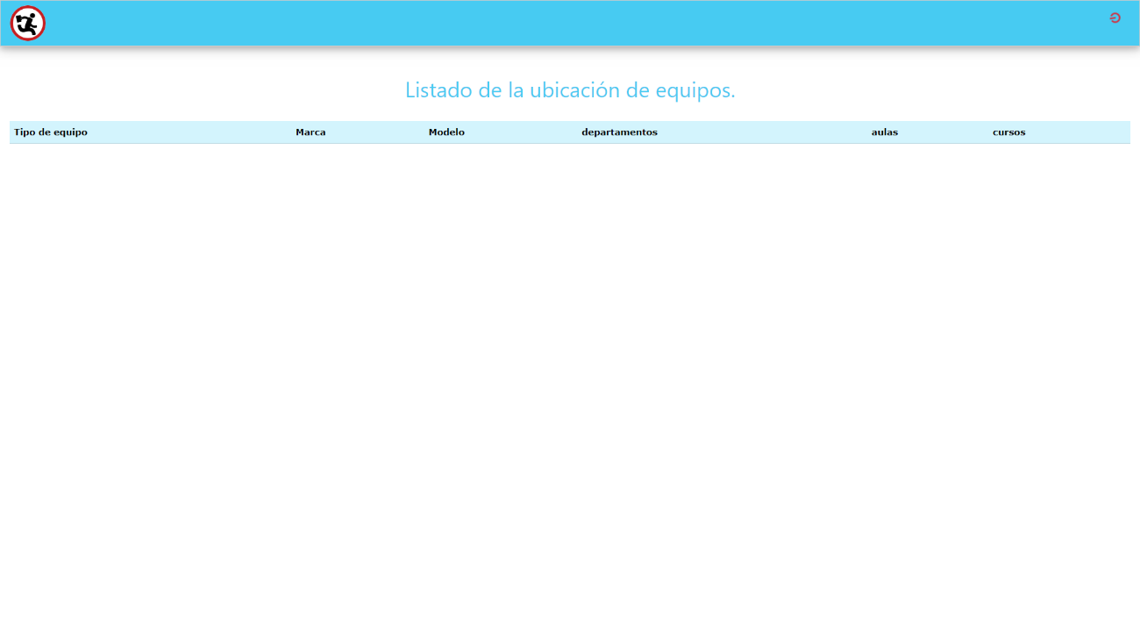

Al igual que en el caso anterior, para salir al **Menú Principal**, pulsamos sobre el botón que está en la esquina superior derecha.

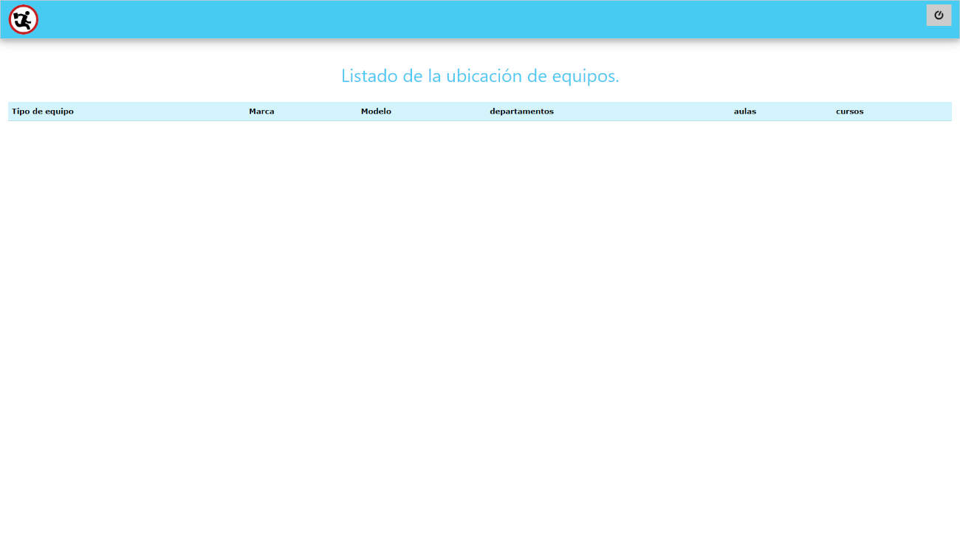

* + 1. *Listado de Dispositivos.*

Para mostrar los **Listado de todos los Dispositivos**, en la barra de navegación del **Menú Principal** pulsamos en y, en el desplegable, sobre ***Dispositivos***.

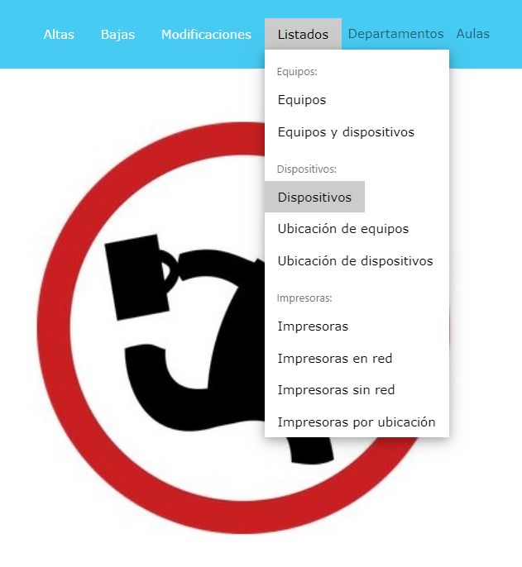

Una vez pulsado, nos lleva al **listado de todos los dispositivos**, mostrando el *Número de Inventario, Tipo de Dispositivo, Marca, Modelo* y *Numero de Serie*.

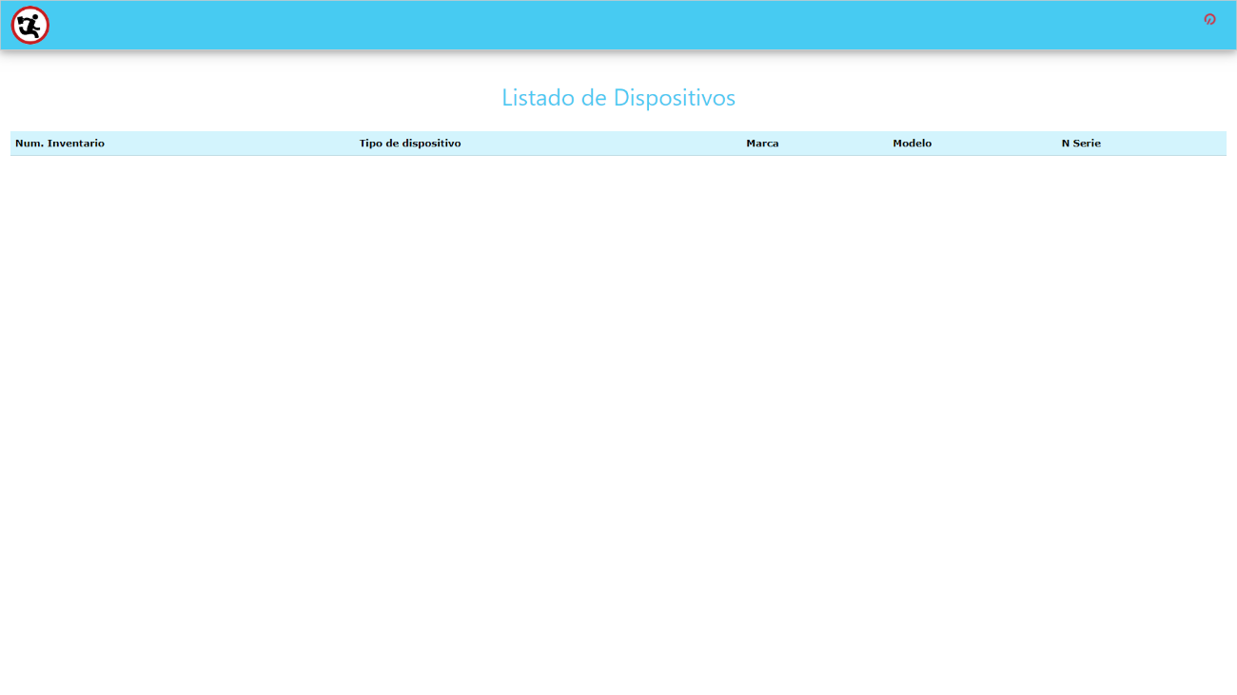

La salida hacia el **Menú Principal**, será pulsando sobre el botón que está en la esquina superior derecha.

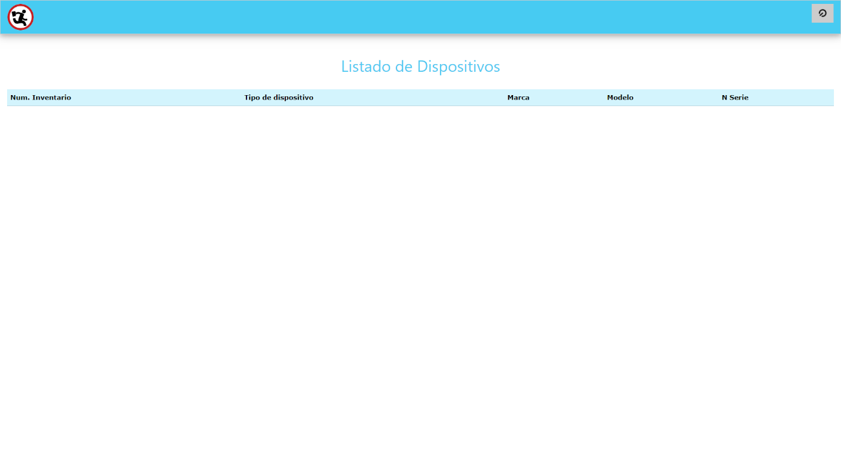

* + 1. *Listado de Dispositivos por ubicación.*

Para mostrar los **Listado de Dispositivos por ubicación**, en la barra de navegación del **Menú Principal** pulsamos en el desplegable, sobre **Dispositivos por ubicación**.

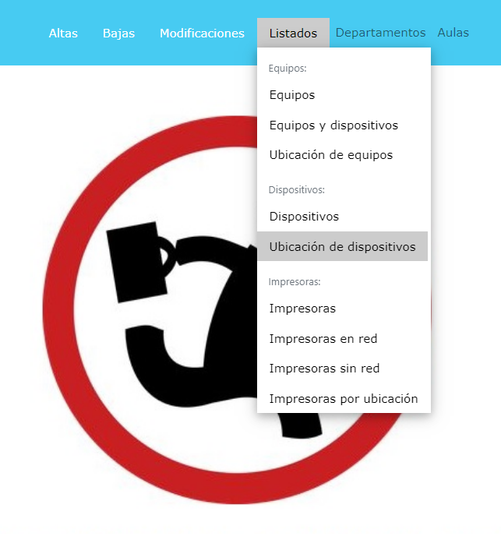

Una vez pulsado, nos lleva al listado de todos los dispositivos y su ubicación, mostrando el *Tipo de Equipo, Marca, Modelo, Departamento, Aula* y *Curso*.

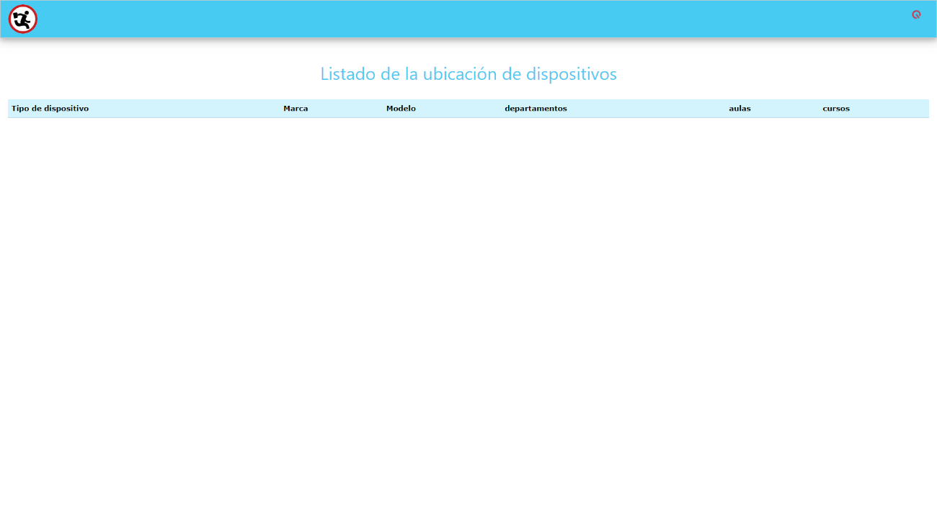

La salida hacia el Menú Principal, será pulsando sobre el botón en la esquina superior derecha.



* + 1. *Listado de Impresoras.*

Para mostrar los **Listado de las Impresoras**, en la barra de navegación del **Menú Principal** pulsamos y en el desplegable sobre **Impresoras**.

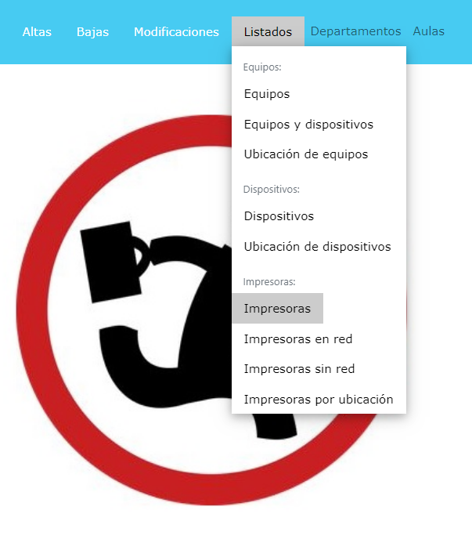

Una vez pulsado, nos lleva al **Listado de todas las Impresoras**, mostrando el *Numero de Inventario, Tipo de Dispositivo, Marca, Modelo, Número de Serie, En Red y Fecha de Alta*.

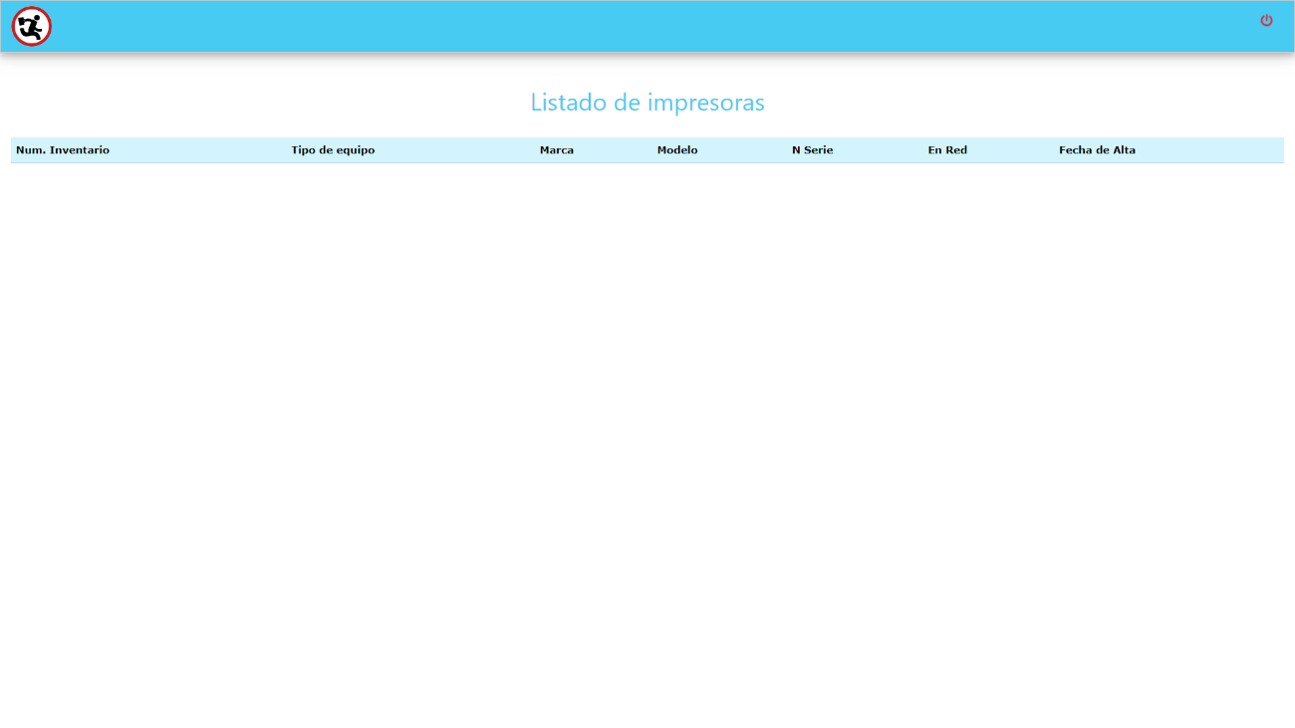

La salida hacia el **Menú Principal,** será pulsando sobre el botón que hay en la esquina superior derecha.

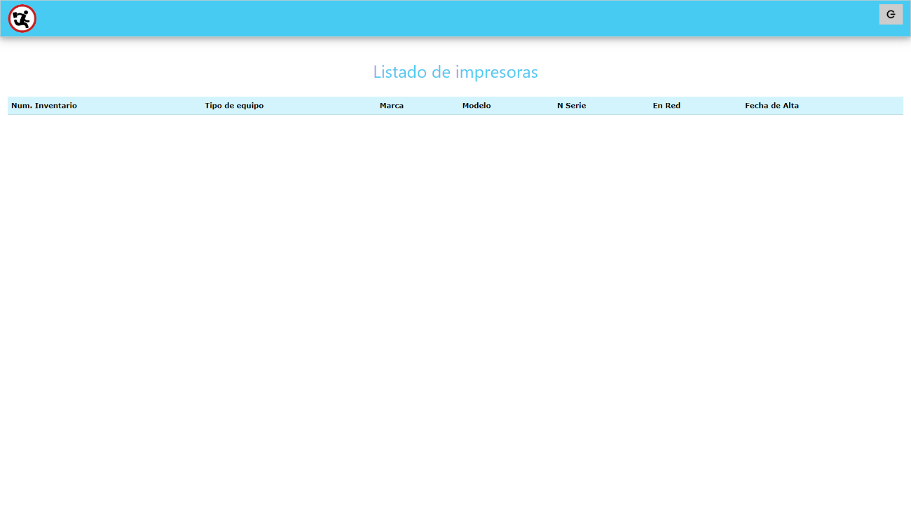

* + 1. *Listado de Impresoras en Red.*

Para mostrar el **Listado las Impresoras que están en Red**, en la barra de navegación del **Menú Principal** pulsamos y en el desplegable, sobre **Impresoras** **en Red**.

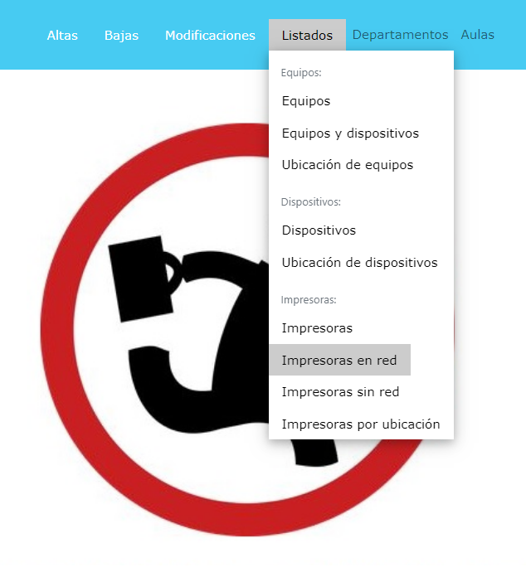

Una vez pulsado, nos lleva al listado de todos los dispositivos, mostrando el *Numero de Inventario, Tipo de Impresora, Marca, Modelo* y *Número de Serie*.

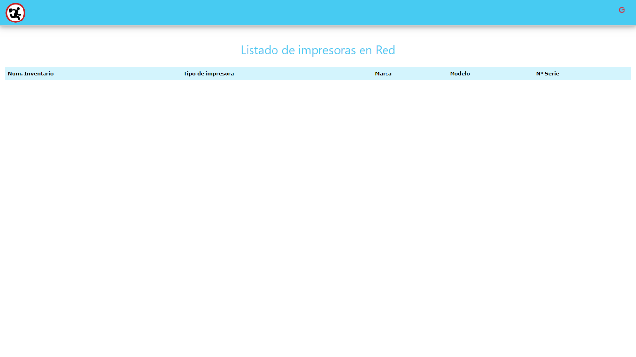

La salida hacia el Menú Principal, será pulsando sobre el botón que hay en la esquina superior derecha.

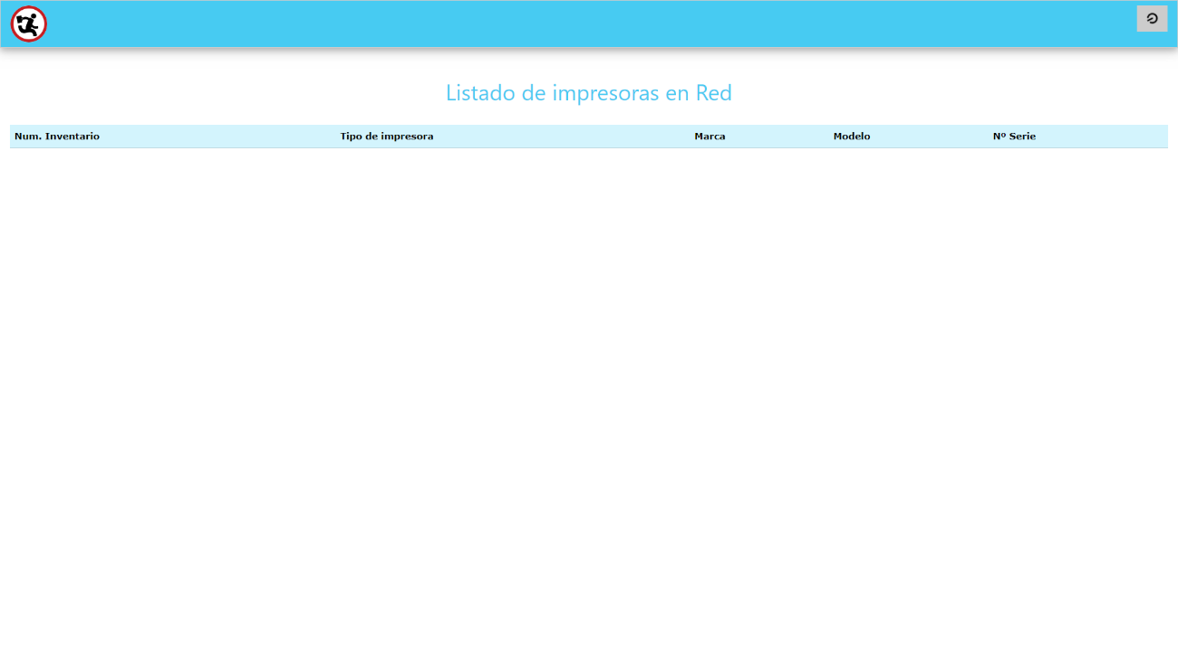

* + 1. *Listado de Impresoras sin Red.*

Para mostrar el **Listado las Impresoras que están sin Red**, en la barra de navegación del **Menú Principal** pulsamos y en el desplegable sobre **Impresoras** **sin Red**.

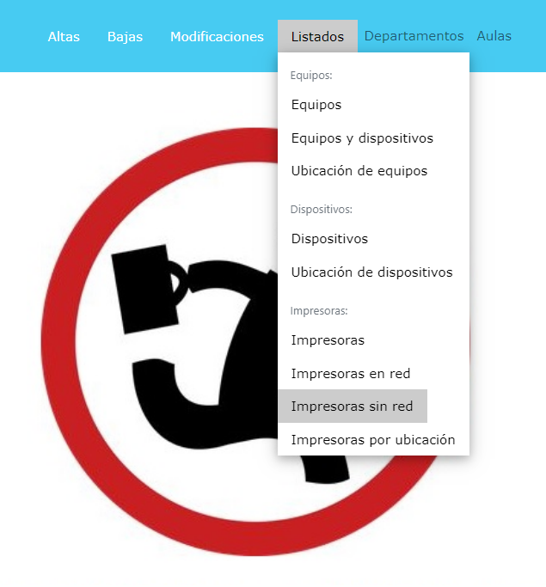

Una vez pulsado, nos lleva al listado de todos los dispositivos, mostrando el *Numero de Inventario, Tipo de Impresora, Marca, Modelo* y *Número de Serie*.

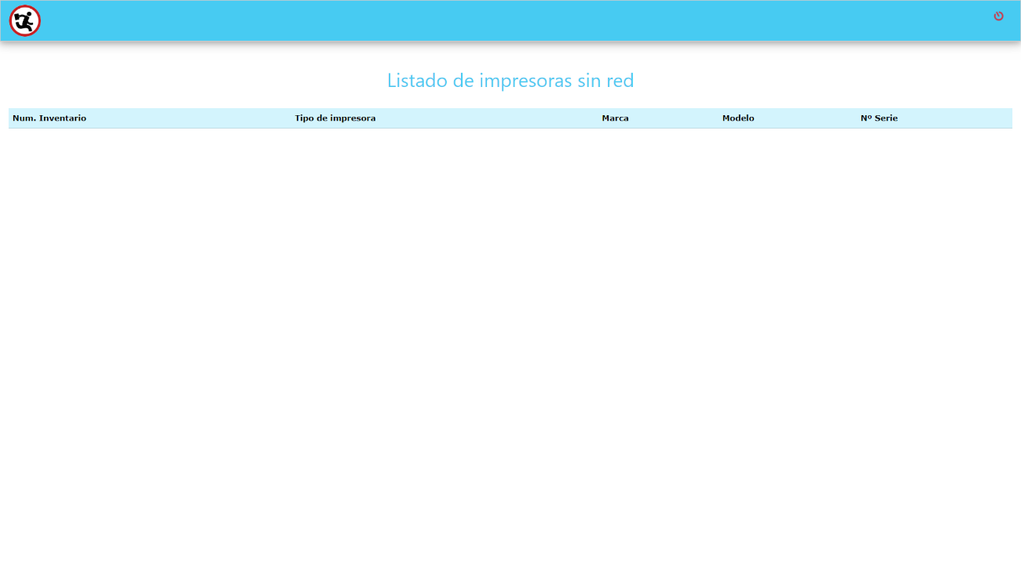

La salida hacia el Menú Principal, será pulsando sobre el botón que hay en la esquina superior derecha.

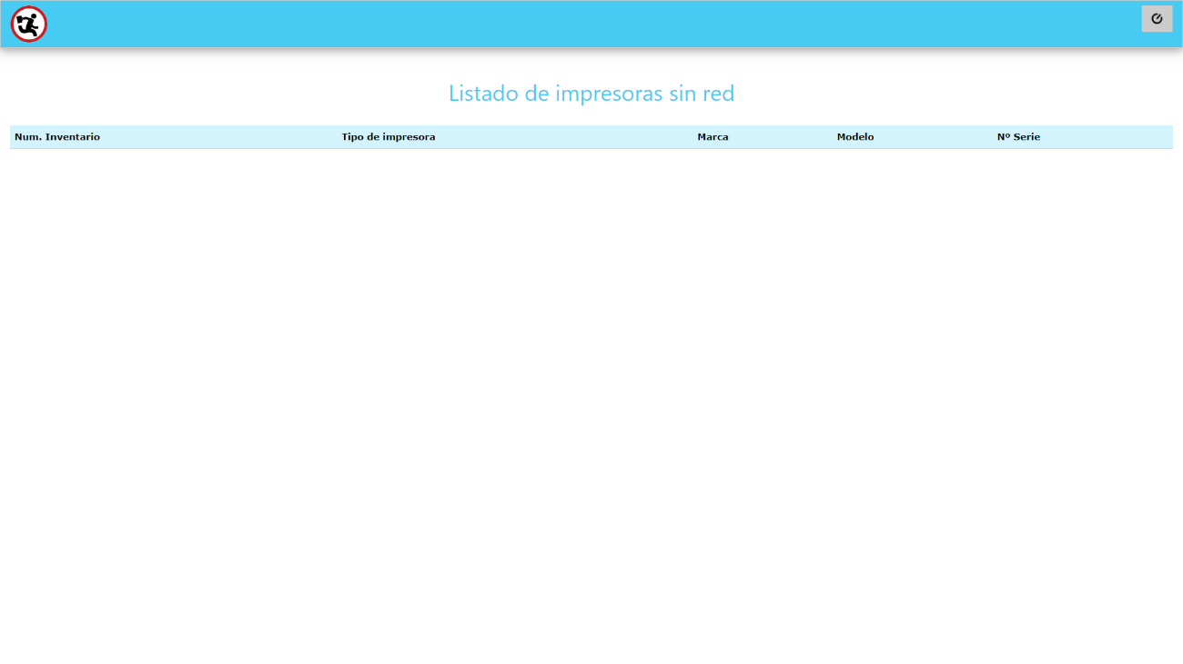

* + 1. *Listado de Impresoras por ubicación.*

Para mostrar el **Listado las Impresoras por ubicación**, en la barra de navegación del **Menú Principal** pulsamos y en el desplegable, sobre **Impresoras** **por ubicación**.

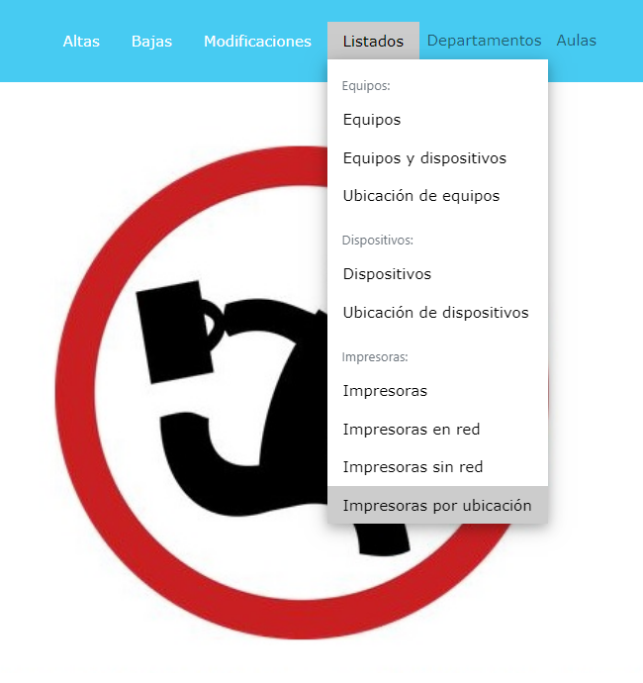

Una vez pulsado, nos lleva al listado de todos los equipos, mostrando los campos *Tipo de Equipo, Marca, Modelo, Departamento, Aula* y *Curso*.

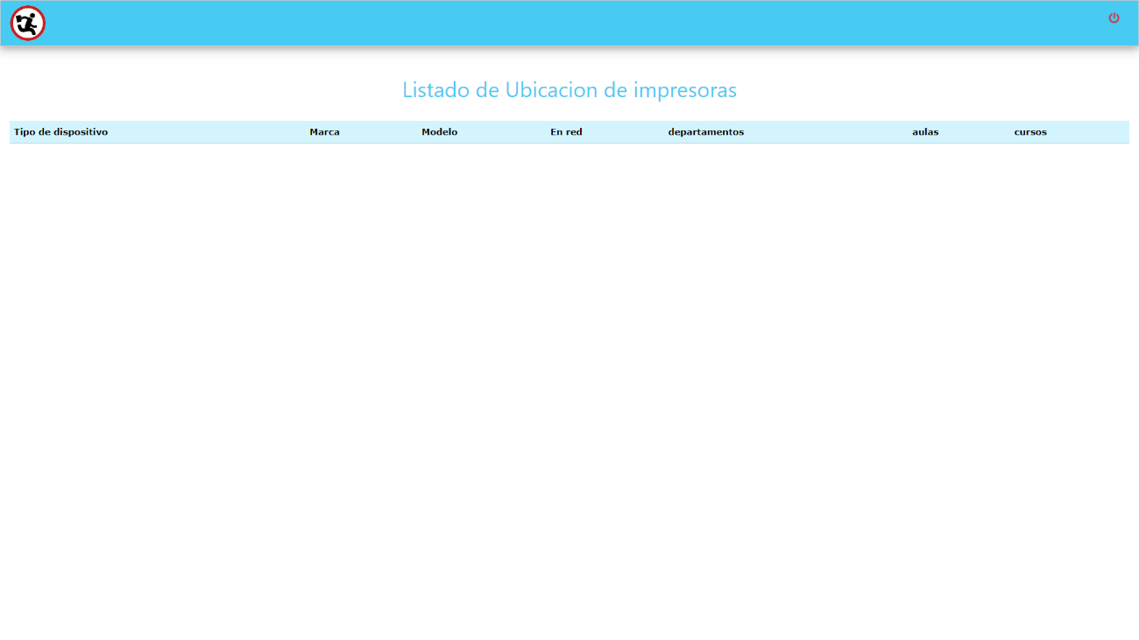

La salida hacia el ***Menú Principal***, será pulsando sobre el botón en la esquina superior derecha.

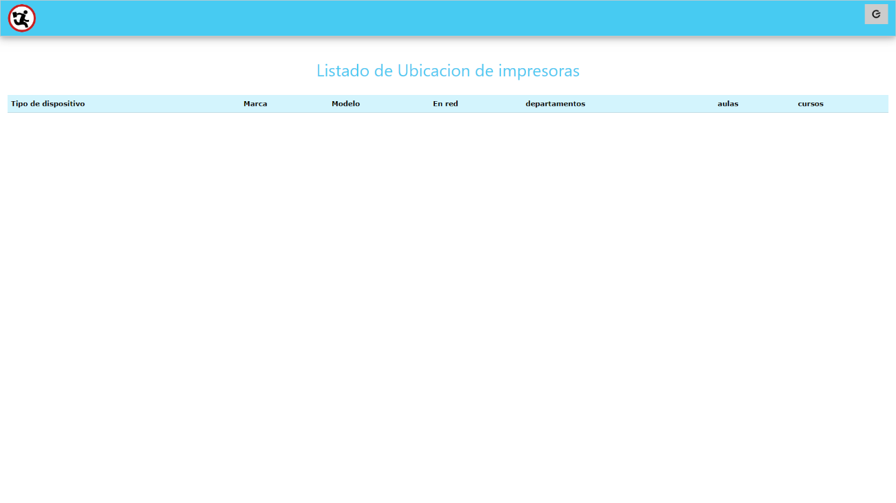

# **Conclusión.**

Este es el manual de usuario de la aplicación web **LINDIN.**

El objetivo de este manual es la de guiar al usuario en las distintas y futuras tareas que se pueden realizar de manera sencilla y ágil.

Este es un manual, realizado por ***Francisco Antonio Murillo Pacheco,*** siguiendo la aplicación original, intentándolo explicar para que al usuario tenga una ágil y fácil comprensión de todos los pasos a dar dentro de la operativa.

Sin más que agradecerles el elegir **Herramienta de Inventario LINDIN** para su inventario, quedamos a su entera disposición para cualquier aclaración o duda, poniendo a su disposición nuestro **CAU** en la dirección de correo electrónico:

[gruposblogstwebs@hotmail.com](mailto:gruposblogstwebs@hotmail.com)

Esperemos que la aplicación sea de su agrado y muchas gracias por confiar en **Herramienta de Inventario LINDIN**.



*©2023 Francisco Antonio Murillo Pacheco*